- Popis území působnosti MAS a popis zahrnutí komunity do tvorby strategie
  - Úvodní informace
Strategie komunitně vedeného místního rozvoje MAS Pobeskydí pro programové období 2021–2027 je integrovanou strategií rozvoje území v působnosti MAS Pobeskydí (dále jen „strategie“), která byla vytvořena na základě potřeby místních aktérů dále rozvíjet toto území. Smyslem strategie je efektivně využít místní zdroje a koordinovat společné i individuální aktivity subjektů veřejného, soukromého podnikatelského i neziskového sektoru k prospěchu obyvatel regionu.
Strategie je složena ze čtyř hlavních částí. První část se skládá ze stručného popisu území Pobeskydí. Druhá, analytická část obsahuje socioekonomickou analýzu, analýzu rozvojových potřeb a rozvojového potenciálu území působnosti MAS a SWOT analýzu. Třetí, strategická část obsahuje strategický rámec (vize, strategické cíle, specifické cíle a opatření), vazeb na Strategii regionálního rozvoje ČR 21+ a další relevantní dokumenty, popis integrovaných rysů strategie a popis inovativních rysů strategie. Závěrečná implementační část strategie se zaměřuje především na popis řízení realizace strategie, popis animačních aktivit, popis spolupráce a popis monitoringu a evaluace strategie.
MAS Pobeskydí realizuje své rozvojové strategie od roku 2004 (LEADER ČR 2004, LEADER ČR 2005, LEADER ČR 2006, LEADER+, Strategie LEADER MAS Pobeskydí 2007–2013, Strategie komunitně vedeného místního rozvoje MAS Pobeskydí 2014–2020). Tato strategie navazuje na tyto předchozí strategické dokumenty. Její hlavní těžiště spočívá v orientaci na programové období EU 2021–2027 a v koordinaci s nástroji regionální politiky Evropské unie, České republiky a Moravskoslezského kraje. Nositelem strategie je MAS Pobeskydí, z. s. (dále jen „MAS Pobeskydí“).
Tabulka č. 1: Základní údaje o MAS Pobeskydí
Název | MAS Pobeskydí, z. s.
Právní forma | Spolek
IČ | 712 12 612
Sídlo | 739 53 Třanovice č. p. 1
Kontaktní údaje | mas@pobeskydi.cz  +420 558 431 068
Počet členů | 40
  - Území působnosti MAS Pobeskydí
Území působnosti strategie, Pobeskydí, se skládá ze správních území 42 obcí, které souhlasily s působností MAS Pobeskydí na svém území v programovém období EU 2021–2027. Celková rozloha Pobeskydí činí 534,48 km²,
k 31. 12. 2019 v obcích Pobeskydí žilo celkem 70 257 obyvatel.
Pobeskydí se nachází ve východní části Moravskoslezského kraje, v nejvýchodnější části České republiky. Jeho území je definováno jako vnitřně koherentní region vymezený územími obcí, které jsou členy následujících svazků obcí:
- Mikroregion Žermanické a Těrlické přehrady
- Sdružení obcí povodí Stonávky
- Sdružení obcí povodí Morávky
- Sdružení měst a obcí povodí Ondřejnice
a územími čtyř dalších obcí, které nejsou členy žádného z výše vyjmenovaných svazků. Polohu Pobeskydí a základní údaje o území přibližují následující mapy a tabulky.

Obrázek č. 1: Území působnosti MAS Pobeskydí – poloha v rámci České republiky
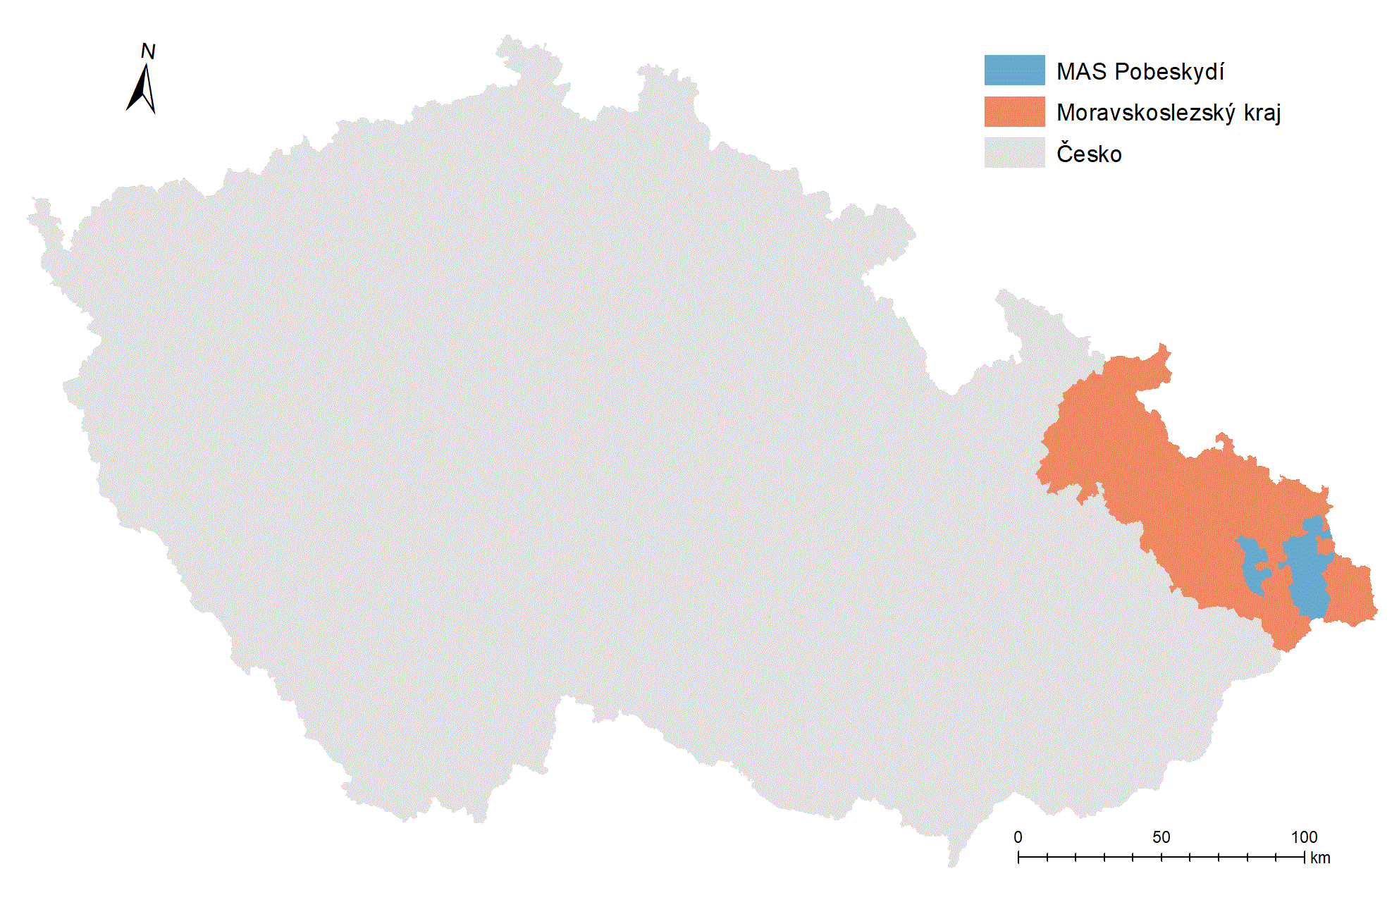

Tabulka č. 2: Lokalizace Pobeskydí v územně-správním členění České republiky
Hierarchická úroveň | Celek
NUTS II (region soudržnosti) | Moravskoslezsko
NUTS III (kraj) | Moravskoslezský kraj
NUTS IV / LAU I (okres) | Frýdek-Místek, Karviná, Ostrava-město

Obrázek č. 2: Území působnosti MAS Pobeskydí
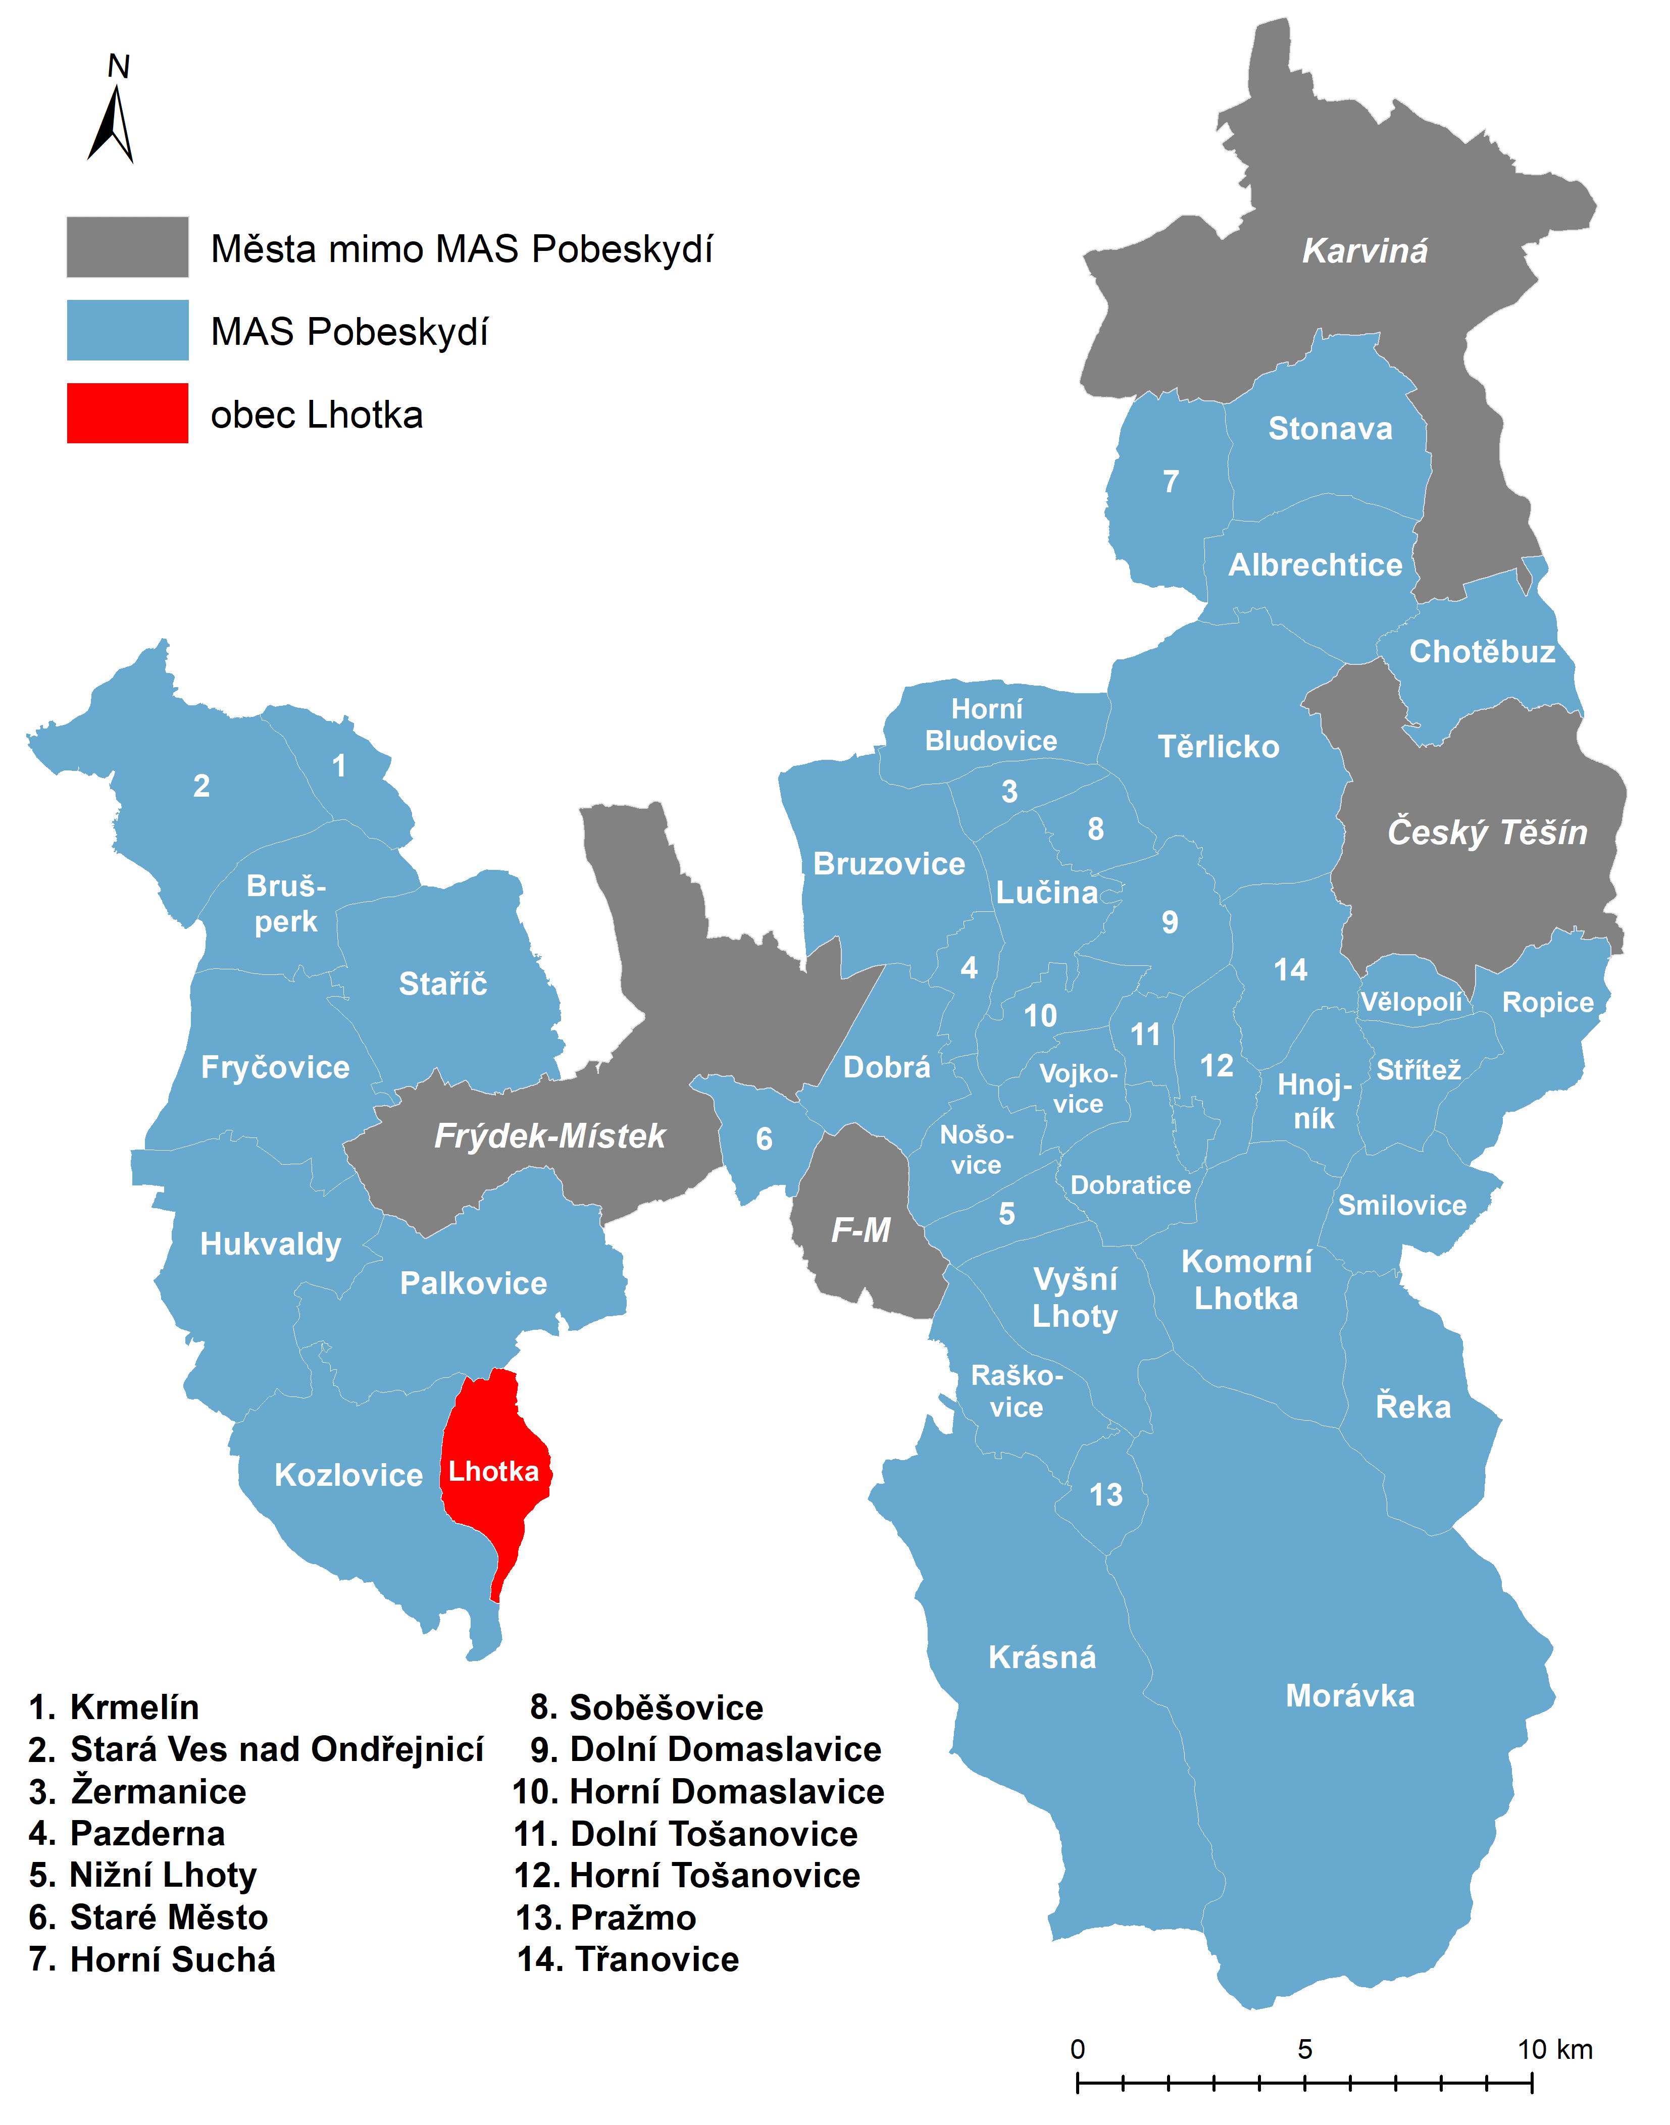

Tabulka č. 3: Seznam obcí v působnosti MAS Pobeskydí (k 31. 12. 2019)
Obec | Počet obyvatel | Rozloha (km²)
Albrechtice | 3 842 | 12,69
Brušperk | 4 101 | 10,27
Bruzovice | 917 | 15,95
Dobrá | 3 205 | 8,73
Dobratice | 1 285 | 7,04
Dolní Domaslavice | 1 382 | 7,36
Dolní Tošanovice | 354 | 3,70
Fryčovice | 2 449 | 16,45
Hnojník | 1 464 | 6,42
Horní Bludovice | 2 441 | 8,98
Horní Domaslavice | 924 | 5,07
Horní Suchá | 4 411 | 9,80
Horní Tošanovice | 642 | 5,29
Hukvaldy | 2 080 | 20,31
Chotěbuz | 1 390 | 10,61
Komorní Lhotka | 1 420 | 19,88
Kozlovice | 3 051 | 21,10
Krásná | 682 | 44,08
Krmelín | 2 361 | 5,04
Lučina | 1 432 | 7,44
Morávka | 1 222 | 87,29
Nižní Lhoty | 288 | 3,79
Nošovice | 1 070 | 6,47
Palkovice | 3 406 | 21,73
Pazderna | 320 | 3,22
Pražmo | 916 | 3,55
Raškovice | 1 928 | 8,62
Ropice | 1 662 | 10,11
Řeka | 571 | 13,45
Smilovice | 815 | 7,85
Soběšovice | 901 | 3,66
Stará Ves nad Ondřejnicí | 2 822 | 18,83
Staré Město | 1 487 | 4,68
Staříč | 2 217 | 18,97
Stonava | 1 864 | 13,87
Střítež | 1 056 | 6,15
Těrlicko | 4 600 | 24,65
Třanovice | 1 063 | 8,61
Vělopolí | 287 | 2,99
Vojkovice | 725 | 4,88
Vyšní Lhoty | 860 | 11,47
Žermanice | 344 | 3,43
Pobeskydí celkem | 70 257,00 | 534,48
  - Popis zapojení komunity do tvorby strategie
Tvorba strategie zahrnovala kombinaci komunitního přístupu se zapojením relevantních místních aktérů a expertního přístupu při zpracování analytických podkladů, facilitaci a kompletaci dokumentu. Před zahájením prací na strategii byli místní aktéři vyzváni k zapojení do jednotlivých pracovních skupin. Odborné pracovní skupiny byly klíčovými součástmi týmu pro tvorbu strategie. Byly ustanoveny následující odborné pracovní skupiny:
- Pomoc pro potřebné
- Chytrý venkov a podnikání
- Obce
- Cestovní ruch
- Životní prostředí
Pracovní skupiny jsou otevřeny každému, kdo má zájem aktivně se podílet na dalším rozvoji Pobeskydí. Tvoří je odborníci na jednotlivá témata, starostové, zástupci neziskových organizací, soukromých podnikatelských subjektů a veřejnosti. Pracovní skupiny na svých zasedáních projednávaly analýzu výchozí situace, identifikaci problémů, potřeb a rozvojového potenciálu území, řešily některá úžeji vymezená problémová témata a formulovaly z pozice poradních orgánů návrhy opatření.
Do přípravy strategie jsou přímo zapojeny všechny obce Pobeskydí. V průběhu června až září 2020 proběhly osobní návštěvy a jednání ve všech 42 obcích. Schůzky za účasti starostů, případně místostarostů a dalších klíčových osobností obce byly zaměřeny na diskusi o problémech a potřebách konkrétní obce a o možnostech realizace a financování připravovaných záměrů obce. Zástupci obcí byli informováni o očekávané struktuře operačních programů, o procesu přípravy Strategie MAS Pobeskydí a možnosti zapojit se do činnosti odborných pracovních skupin.
Veškeré zápisy, prezenční listiny a další doklady o zapojení komunity jsou dostupné na www.pobeskydi.cz/X
Důležitým podkladem pro tvorbu nové strategie byly informace získané v rámci střednědobého hodnocení Strategie MAS Pobeskydí pro roky 2014 až 2023 provedeného na jaře 2019 a vyhodnocení Strategie MAS Pobeskydí realizovaného v prosinci 2019.
  - Historie a zkušenosti místního partnerství
Strategie navazuje na dlouhodobou tradici strategického plánování a uplatňování principů metody LEADER v Pobeskydí. Počátky strategického plánování v regionu lze datovat k přelomu století, kdy zde vznikaly první strategie rozvoje svazků obcí, které v Pobeskydí působí. Historie obnovy venkova a rozvoj spolupráce v území však sahá ještě hlouběji do minulosti. V roce 2004 vznikly první strategické dokumenty MAS Pobeskydí, které systematicky uplatňovaly metodu LEADER v tomto venkovském území. V roce 2007 vznikly Strategie rozvoje Pobeskydí a navazující Strategický plán LEADER MAS Pobeskydí, jejichž hlavní těžiště spočívalo v orientaci na programové období EU 2007–2013. V roce 2015 byla schválena Strategie komunitně vedeného místního rozvoje MAS Pobeskydí, která se primárně vztahuje k programovému období 2014–2020.
V programovém období 2014–2020 MAS Pobeskydí prostřednictvím akčního plánu strategie realizovala programové rámce IROP, PRV, OPZ a OPŽP. K 31. 12. 2020 vyhlásila dohromady 20 výzev, do kterých bylo předloženo celkem 234 žádostí o podporu (z toho 169 žádostí v PR PRV, 39 žádostí v PR IROP, 21 žádostí v PR OPZ a 5 žádostí v PR OPŽP), podpořeno bylo 139 projektů. Místní akční skupině se daří vyhledávat potenciální žadatele a úspěšně realizovat procesy spojené s hodnocením, výběrem a realizací jednotlivých projektů.
Tabulka č. 4: Zkušenosti MAS Pobeskydí s programy typu LEADER
Program | Poskytnutá dotace | Počet projektů
LEADER ČR 2004 | 4,6 mil. Kč | 5
LEADER ČR 2005 | 5,2 mil. Kč | 8
LEADER ČR 2006 | 2,7 mil. Kč | 5
LEADER+ | 20,8 mil. Kč | 19
LEADER (2007 – 2013) | 80,3 mil. Kč | 102
CLLD (2014–2020) | X mil. Kč (odhad, k 31. 12. 2020) | 139 podpořeno, 234 předloženo  (k 31. 12. 2020)

- Socioekonomická analýza
Socioekonomická analýza obsahuje aktuální popis stavu rozvoje území z pohledu jednotlivých oblastí hospodářského a sociálního života. Přináší základní údaje o území ve formě podkladů pro identifikaci jeho rozvojových potřeb a rozvojového potenciálu.
  - Krajina
Různorodost a rozmanitost krajiny Pobeskydí je určujícím faktorem sídelní struktury, ekonomických aktivit a současně zdrojem potenciálů a limitů dalšího rozvoje regionu. Pobeskydí disponuje atraktivní a pestrou krajinou s relativně zachovalým životním prostředím.
Z fyzickogeografického pohledu lze Pobeskydí rozdělit na tři základní celky:
- horský masiv Beskyd – jižní část regionu
- okrajové části Ostravské pánve – severní část regionu
- přechodná oblast – neostře vymezená oblast pahorkatin a vrchovin
Beskydy jsou z geologického hlediska utvářeny různě odolnými mezozoickými a paleogenními sedimenty Západních Karpat, zatímco Ostravská pánev je vyplněna převážně neogenními a kvartérními sedimenty. Pro Beskydy je charakteristické rytmické střídání horských hřbetů a místy poměrně ostře zaříznutých hlubokých říčních údolí, Ostravská pánev má reliéf mírně zvlněný. Pobeskydí zasahuje svým severním okrajem na území ostravsko-karvinského revíru, kde dochází k postupnému utlumování dříve intenzivní těžby černého uhlí. Na dalších místech území jsou těženy stavební materiály. Geologická stavba a morfologie krajiny vytváří podmínky pro četné svahové deformace a hloubkovou i plošnou erozi.
V důsledku značné vertikální členitosti reliéfu jsou klimatické poměry Pobeskydí velmi pestré. Jsou zde zastoupena území s teplým i území s velmi chladným klimatickým typem. Vertikální členitost reliéfu spolu s otevřeností území k severu (Ostravská pánev) způsobuje značnou proměnlivost povětrnostních činitelů, specifickou v rámci celé České republiky (s výrazným vlivem ze severu). S rostoucí nadmořskou výškou teplota klesá, poměrně často se vyskytují teplotní inverze a meteorologické stavy podmíněné místní konfigurací terénu. V severních částech blízkých ostravsko-karvinské průmyslové aglomeraci tyto stavy způsobují místy nepříznivé rozptylové podmínky a hromadění exhalací z dopravy a hospodářské činnosti. Rozložení srážek souvisí jak s výškovými poměry, tak se směrem převládajících vlhkých větrů a polohou území směrem k nim. Čas od času bývá Pobeskydí postiženo extrémními meteorologickými jevy typu přívalových nebo několikadenních vytrvalých srážek, které v kombinaci s dalšími vlivy mohou vést ke vzniku povodní, nebo orkánů. Potenciální hrozbou, jejíž průběh a dopady lze v současnosti obtížně vyhodnotit, mohou být dlouhodobé klimatické změny.
Hlavními vodními toky odvodňujícími území jsou Olše, Ondřejnice, Morávka, Lučina, Stonávka a Ropičanka, které se přímo nebo prostřednictvím toků vyššího řádu vlévají do Odry. Rozkolísanost průtoků jednotlivých vodních toků, podmíněná klimatickými a geomorfologickými vlivy a také působením člověka na krajinu, se projevuje čas od času povodňovými stavy, které působí značné hospodářské škody. Výraznými hydrologickými prvky, podílejícími se na utváření charakteru krajiny, jsou vodní nádrže Morávka (na stejnojmenné řece), Žermanice (na Lučině) a Těrlicko (na Stonávce). Tyto a další, rozsahem menší vodní plochy plní úlohu zásobáren pitné i užitkové vody a mají rekreační, retenční a další významné vodohospodářské funkce. V posledních letech získává vysokou prioritu téma zadržování vody v krajině a boj proti suchu.
Přirozený krajinný pokryv (bučiny, dubiny, v nižších polohách luhy a olšiny) se v Pobeskydí téměř nedochoval. Byl nahrazen smrkovou monokulturou, antropogenizovanými loukami a vegetací typickou pro zemědělsky obhospodařovanou kulturní krajinu. Druhotně v této krajině nalézají útočiště i vzácné druhy rostlin a živočichů. V současné době dochází k nárůstu podílu listnatých dřevin (buk, jedle, javor klen a další) a k mírnému nárůstu rozlohy lesů. V důsledku nevhodného hospodaření, působení škůdců (především lýkožrouta smrkového) a sucha se zhoršuje zdravotní stav lesů a dochází k nárůstu kalamitní těžby dřeva.
Zejména v Beskydech se můžeme setkat s řadou chráněných a ohrožených druhů rostlin, např. s chrpou měkkou, vstavačem mužským a vstavačem osmahlým, střevíčníkem pantoflíčkem, prstnatcem bezovým, lilií zlatohlávkem, rosnatkou okrouhlolistou nebo ďáblíkem bahenním. Na loukách a pastvinách se dochovaly vzácné orchideje, kopretiny nebo zvonky. Přetrvávajícím rizikem pro území jsou invazní druhy. Z řad živočichů je to zejména karas stříbřitý, ondatra pižmová, psík mývalovitý a z řad rostlin zlatobýl kanadský a obrovský, netýkavka malokvětá, bolševník velkolepý a zejména druhy křídlatky. Nebezpečí představují rovněž původní domácí expanzivní druhy (druhy druhotné sukcese).
Typickými obyvateli lesů a luk jsou jelení a srnčí zvěř, prase divoké, liška, kuna, jezevec či kočka divoká. Postupně se do Pobeskydí vrací velké šelmy – rys, vlk či medvěd. Vedle běžných drobných savců, jako jsou rejsek obecný, veverka obecná, myšovití hlodavci a další, se vyskytují i vzácné druhy plcha lesního, rejska alpského či chránění netopýři (velký, vousatý, ušatý). Intenzivní zemědělství ohrožuje řady polní zvěře – zajíců a koroptví. Předmětem ochrany mezi ptactvem jsou např. čáp černý, jeřábek lesní, tetřev hlušec, datel černý (v Beskydech) nebo ledňáček říční, kopřivka obecná (při meandrech řek a v CHKO Poodří). V Pobeskydí se lze setkat s řadou druhů obojživelníků a plazů, např. s mlokem skvrnitým, čolkem horským a čolkem velkým, kuňkou žlutobřichou nebo obecnou, zmijí obecnou, užovkou hladkou nebo slepýšem. Bohatost místní fauny doplňují chráněné druhy hmyzu a bezobratlých, např. otakárek fenyklový a otakárek obecný, roháč obecný, rak kamenáč a rak říční.
  - Společnost
    - Historie
Region Pobeskydí se díky své poloze často stával prostorem, ve kterém se střetávaly mocenské zájmy okolních států. Početné válečné konflikty vedly k častým posunům hranic, podobu místní společnosti dotvářelo míšení různorodých etnických a kulturních vlivů. Historie Pobeskydí je spojena především s Těšínským knížectvím a samotným městem Těšínem. Ten se nacházel na křižovatce starých obchodních tras a postupně se stal kulturním, hospodářským a politickým centrem východní a severní části regionu. Západní část území připadala k místeckému a hukvaldskému panství. Pro osídlení území bylo významných několik velkých kolonizačních vln: od 12. století lesní lánová kolonizace a ve 13. století německá kolonizace, od 15. století pak v horských oblastech valašská kolonizace.
Od počátku 19. století docházelo v souvislosti s průmyslovou revolucí k rychlému hospodářskému rozvoji regionu. Jedním ze směrů rozvoje se stala hutní výroba založená na místních zásobách železné rudy a později též na zásobách uhlí v nedalekých pánevních oblastech. Novým impulzem dalšího rozvoje území se stala výstavba železnice a formování nového průmyslového centra na nedalekém Ostravsku. Novým prvkem způsobu života se stalo
tzv. kovozemědělství, zvláštní kombinace životního stylu propojující tradiční silnou vazbu ke krajině s intenzivní průmyslovou výrobou v továrnách. Spolu s industrializací Ostravska postupně docházelo k odlivu obyvatel z venkovských obcí.
Po rozpadu habsburské monarchie po prohrané první světové válce byl region jedním z hlavních center národnostních sporů mezi Poláky a Čechy, které neskončily ani s rozdělením území podél hraniční řeky Olše v roce 1920. Obnovení sporů se region dočkal v roce 1938, kdy byla část území obsazena polskou armádou. V průběhu druhé světové války bylo území až do osvobození v dubnu 1945 zčásti součástí nacistického Německa, zčásti součástí protektorátu Čechy a Morava. Těžce přístupný horský masiv Beskyd byl přitom zejména na sklonku války jedním z center intenzivního protihitlerovského odboje. Po osvobození Československa a změně politického režimu došlo postupně k centrálně řízené přeměně venkovského charakteru Pobeskydí.
V období padesátých až osmdesátých let dvacátého století pokračovala industrializace nedalekých městských center a na ni vázaný odliv obyvatel z venkovských obcí. Některá sídla zanikla na dně vybudovaných přehradních nádrží nebo na poddolovaných územích, jiná nově vznikla nebo byla znovuvybudována. Základem venkovského hospodářství byla centrálně řízená jednotná zemědělská družstva a státní statky, v jejichž předimenzovaných areálech našla útočiště nejen zemědělská, ale také přidružená výroba a služby. V důsledku mechanizace a industrializace zemědělství došlo k zásadním změnám krajinné struktury. Podstatný vliv na rozvoj Pobeskydí měla středisková soustava obcí: ve významnějších venkovských sídlech byla rozvíjena základní infrastruktura a obslužnost, zatímco nejmenší sídla byla v rozvoji omezována. Řada z nich postupně získala novou, rekreační funkci prostřednictvím chataření, chalupaření a podnikové rekreace.
Neudržitelnost státem ovládaného socialistického zřízení se projevila po roce 1989, kdy došlo ke zhroucení významné části místních, uměle udržovaných sociálních a ekonomických vazeb. Využití krajiny se pozvolna vrací do podoby blízké původnímu charakteru, méně dynamicky jsou obnovovány původní sociální vazby. Obnovením obecní samosprávy v roce 1990 a vznikem krajů v roce 2001 došlo k posílení možností samosprávné lokální a regionální politiky. Řada problémů vyvstala s potřebou navrátit znárodněné majetky původním vlastníkům, častěji však jejich potomkům v druhé nebo třetí generaci, z nichž mnozí o vrácený majetek z různých důvodů nemohli nebo nechtěli pečovat. Nevyřešené či nepřehledné majetkové vztahy komplikují realizaci potřebných rozvojových záměrů dodnes.
Struktura venkovského hospodářství a trhu práce byla ovlivněna přechodem k tržnímu systému fungování ekonomiky a privatizací. Řada provozů nevydržela související tlaky a zanikla, úspěšnější prošly výraznou transformací. V návaznosti na blízkou ostravsko-karvinskou průmyslovou aglomeraci pokračují rozsáhlé investice do infrastruktury a dochází k příchodu nových investorů, z nichž nejvýznamnější našel útočiště v rozsáhlé průmyslové zóně v Nošovicích. Tvářnost krajiny a charakter místních společenství kromě toho ovlivňují selektivně působící a geograficky polarizované procesy migrace. Ve většině obcí Pobeskydí v posledních dvou dekádách dochází k přílivu nových obyvatel.
    - Obyvatelstvo
K 31. prosinci 2019 žilo v Pobeskydí celkem 70 257 obyvatel. Míra lidnatosti je v jižní části území, kterou vyplňují hřbety Moravskoslezských Beskyd, výrazně nižší než v severních oblastech, jež postupně přecházejí do Ostravské pánve. Celková míra lidnatosti území dosahuje 131,45 obyvatel/km² s maximem v obci Krmelín (468,87) a minimem na Morávce (14,0). Populačně nejsilnějším je mikroregion měst a obcí povodí Ondřejnice (22 487 obyvatel). Nejlidnatější obcí Pobeskydí je Těrlicko (4 600 obyvatel), nejmenší obce regionu jsou Vělopolí (287 obyvatel) a Nižní Lhoty (288 obyvatel). Pod konvenční hranici vymezení obcí venkovského typu (méně než 3 000 obyvatel) spadá 36 obcí, z toho 5 náleží do kategorie nejmenších obcí (méně než 500 obyvatel).
Obrázek č. 3: Rozmístění obyvatelstva
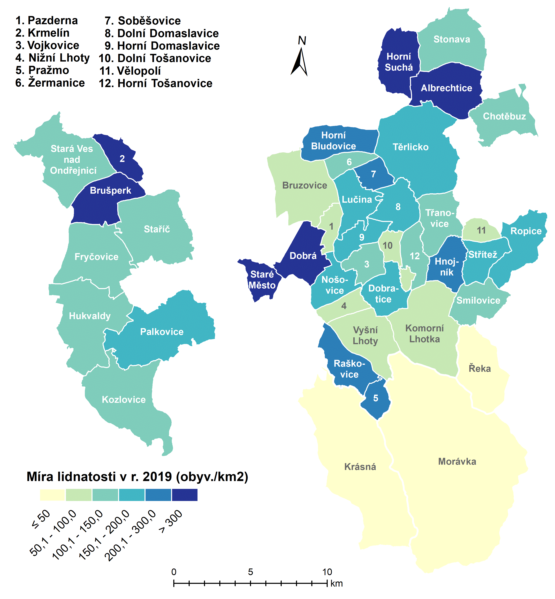
Sídelní struktura a populační velikost obcí Pobeskydí prochází v posledních desetiletích výraznou proměnou. Ve většině obcí dlouhodobě dochází k nárůstu počtu obyvatel. Od roku 1991 došlo k nárůstu celkového počtu obyvatel Pobeskydí o více než 19 %, oproti roku 2001 se počet obyvatel zvýšil o téměř 16 %. V některých obcích došlo ke skokovému nárůstu počtu obyvatel (např. Horní Bludovice, Horní Domaslavice, Komorní Lhotka), což s sebou nese zvýšenou potřebu budování veřejné infrastruktury. Hnací silou tohoto vývoje je migrace práceschopného obyvatelstva do obcí v zázemí okolních měst. Pro rozvoj bydlení jsou atraktivní především podhorské obce s dobrou dopravní dostupností a fungujícími službami. Významnou část nově příchozích tvoří mladé rodiny s dětmi, které opustily městské prostředí. Lze očekávat pokračování tohoto trendu, byť s postupně se snižující intenzitou. Byť je příliv nového obyvatelstva chápán jako signál toho, že Pobeskydí je dobrou adresou, vzniká zde potenciál pro prohlubování stávajících a vznik nových problémů. V některých obcích existuje výrazný rozdíl mezi počty obvykle bydlících a trvale bydlících obyvatel, což vyvolává tlaky na obecní rozpočty. Některé obce nejsou připraveny na příliv nových obyvatel po stránce infrastruktury a služeb. Novousedlíci často obtížně hledají cestu vlastního zapojení do místního společenství, pokud o takové zapojení mají vůbec zájem, což vytváří podmínky pro vzájemnou zaujatost nebo konflikty.
Obrázek č. 4: Vývoj počtu obyvatel Pobeskydí (1991–2020)

V souladu s obecnými populačními trendy dochází také v Pobeskydí k demografickému stárnutí, jehož průběh však v jednotlivých obcích výrazně deformuje selektivní charakter migrace. Některé, především migračně atraktivní obce tento proces zasahuje prozatím s menší intenzitou nebo zde dokonce krátkodobě dochází k demografickému mládnutí, obce s nižšími hodnotami migračních přírůstků však demograficky stárnou velmi výrazně. Index demografického stáří dosahuje průměrně hodnoty 1,201, což je méně, než je průměr Moravskoslezského kraje (1,310) i České republiky (1,240), a znamená to tedy, že v Pobeskydí žije v tomto srovnání relativně mladší populace. Do budoucna lze předpokládat celkové demografické stárnutí populace žijící v Pobeskydí, přičemž ve střednědobém horizontu bude tempo tohoto procesu zvláště intenzivní v obcích, jejichž populace jsou dosud relativně mladé. Zatímco podíl předproduktivní složky obyvatelstva (0–14 let) zůstane v nejbližších deseti letech víceméně na současné úrovni (16,7 %), podíl poproduktivní složky (65 a více let) se ze současných 18,72 % zvýší na hodnoty 25–30 % – na úkor podílu obyvatel v ekonomicky produktivním věku. Změny v rozmístění obyvatelstva a v jeho věkové struktuře kladou vysoké nároky na přizpůsobení kapacity a struktury sítí infrastruktury a služeb v jednotlivých obcích.
Pro nedostupnost dat nelze přesně podložit vývoj vzdělanostní struktury obyvatelstva. Z posledního sčítání lidu, domů a bytů v roce 2011 vyplynulo, že v Pobeskydí mezi lety 2001 a 2011 došlo v tomto ohledu k výraznému zlepšení. Podíl obyvatel s vysokoškolským vzděláním na počtu obyvatel starších patnácti let zde vzrostl o více než čtyři procentní body (na 11,95 %), čímž se Pobeskydí přiblížilo průměru celé České republiky (12,46 %) a výrazně překročilo úroveň Moravskoslezského kraje (11,24 %). Tuto skutečnost lze z větší části přičíst migraci vzdělaných (a dostatečně finančně zabezpečených) obyvatel z měst do jejich venkovského zázemí. Lze očekávat, že podíl obyvatel s vysokoškolským vzděláním se i nadále mírně zvyšuje.
    - Hospodářství
Pobeskydí je horským a podhorským venkovským regionem, který je silně ovlivněn hospodářským vývojem v blízké ostravsko-karvinské průmyslové aglomeraci. Proces transformace tradičního průmyslového regionu probíhá již od začátku 90. let 20. století a je spojený s postupným zánikem pracovních míst v odvětvích těžkého průmyslu a dobývání černého uhlí. Celý region je dále znevýhodněn periferní polohou v rámci České republiky, horší vzdělanostní strukturou obyvatelstva, na Ostravsku pak i nižší kvalitou životního prostředí a nepříznivým imagem udržovaným sdělovacími prostředky. V Pobeskydí zároveň probíhala bolestná transformace místního zemědělství a lesnictví. Po odeznění ekonomických potíží let 2008 až 2013 spojených s globální finanční krizí a následnou stagnací, dochází od roku 2014 v Pobeskydí podobně jako v jiných regionech České republiky k hospodářskému růstu a zvyšování zaměstnanosti. Tento příznivý vývoj může být narušen dopady pandemie koronaviru COVID-19, která Českou republiku zasáhla na jaře 2020. Lze očekávat, že v důsledku pandemie dojde k poklesu zahraniční poptávky, poklesu výkonnosti ekonomiky a k nárůstu počtu nezaměstnaných osob v Pobeskydí.
K 31. prosinci 2019 bylo v Pobeskydí evidováno celkem 7 881 aktivních podnikatelských subjektů (oproti roku 2013 nárůst o 745 podnikatelských subjektů). Koeficient podnikatelské aktivity (11,45 aktivních subjektů na 100 obyvatel za rok 2019) řadí území mírně nad úroveň Moravskoslezského kraje a pod úroveň České republiky (11,06,
resp. 14,31), což souvisí s přítomností velkých zaměstnavatelů v suburbánní části Pobeskydí a v jeho blízkosti.
Ve struktuře podnikatelských subjektů, jimi generovaných pracovních míst i ve struktuře zaměstnanosti místních obyvatel je ve srovnání s celostátními i krajskými hodnotami výrazněji zastoupen průmysl. Zemědělství a lesnictví má srovnatelnou pozici pouze ve struktuře podnikatelských subjektů, zatímco ve struktuře zaměstnanosti obyvatel nedosahuje celostátních hodnot. S výjimkou ubytování a stravování je podprůměrně rozvinut sektor služeb. Řada významných zaměstnavatelů, kteří působí v Pobeskydí, má svá sídla lokalizovaná mimo toto území.
Pro Pobeskydí je charakteristický vyšší počet spíše středních nebo menších společností. Největším zaměstnavatelem na území Pobeskydí je společnost Hyundai Motor Manufacturing Czech s.r.o. se sídlem v Nižních Lhotách, která se věnuje výrobě osobních automobilů. Na tuto společnost jsou navázaní její dodavatelé (Mobis Automotive Czech s.r.o., Hyundai Transys Czech, s.r.o., Hyundai Steel Czech s.r.o.). Mezi další významné zaměstnavatele patří Bebro electronic, s.r.o. (Horní Suchá, výroba elektrických rozvodných a kontrolních zařízení), Beskyd Fryčovice, a.s. (Fryčovice, zpracování a konzervování brambor), VÚHŽ a.s. (Dobrá, tváření výrobků za tepla, slévárenství, povrchová úprava a zušlechťování kovů, obrábění), Motor Lučina spol. s r.o. (Staré Město, výroba strojů pro těžbu, dobývání a stavebnictví) nebo BORCAD cz s.r.o. (Fryčovice, výroba sedadel do vlakových souprav). V Nošovicích se nachází také pivovar Radegast, sídlo společnosti je však mimo území Pobeskydí.
Velcí zaměstnavatelé sídlí ve městech v bezprostřední blízkosti území Pobeskydí. Část velkých podniků těžkého průmyslu nebo těžby nerostných surovin se potýká s hospodářskými problémy, dochází ke snižování výroby a k poklesu zaměstnanců. Útlumem prochází těžební společnost OKD a.s., část dceřiných firem společnosti VÍTKOVICE HOLDING, a.s. byla nucena omezit nebo ukončit činnost, ekonomickým potížím čelí i společnost Liberty Ostrava a.s. (dříve ArcelorMittal Ostrava a.s.). Hromadné propouštění v těchto společnostech nemělo v uplynulých letech vzhledem k příznivé makroekonomické situaci zásadní dopad na celkovou zaměstnanost v Pobeskydí. V kontextu nastupující hospodářské krize však může další útlum těchto velkých podniků negativně ovlivnit trh práce také v Pobeskydí. Mezi další významné zaměstnavatele v okolních městech patří Třinecké železárny, Tieto Czech s.r.o., SUNGWOO HITECH s.r.o., Brembo Czech s.r.o.
Místní aktéři považují vysokou závislost místního hospodářství a trhu práce na dodavatelích, odběratelích a zaměstnavatelích sídlících a působících mimo region za závažný problém. Ekonomické vazby mezi místními producenty, zpracovateli a spotřebiteli jsou v Pobeskydí dosud velmi slabé, ačkoli je zde významný potenciál tvorby dodavatelsko-odběratelských sítí a ve společnosti obecně roste zájem o místní produkty a služby (zejména s vysokou přidanou hodnotou). Využití těchto příležitostí a rozvoji podnikání obecně brání jak interní faktory na straně stávajících subjektů a zájemců o podnikání (především nedostatečná motivace), ale také přebujelá a nekvalitní legislativa a systémy norem, nedostatečné poradenství a nabídka dalších služeb. Z těchto a dalších důvodů jsou v hospodářské struktuře Pobeskydí významně zastoupeny subjekty s nízkou rentabilitou a přidanou hodnotou produkce a nízkou produktivitou práce.
Zemědělství
Původní zemědělská výroba byla orientována převážně na živočišnou výrobu. V horské krajině, kde klimatické podmínky, půda i reliéf výrazně snižují ekonomickou efektivitu rostlinné produkce, byla tato orientace účelná. Pouze v nižších polohách přiléhajících k Ostravské pánvi převládala výroba smíšeného, živočišně-rostlinářského typu. V období před rokem 1989 byla tato výroba soustředěna do relativně malého množství kolektivních farem (JZD, státní statky), které se vyznačovaly nízkou produktivitou výroby, což se po přechodu ekonomiky na tržní model fungování projevilo zánikem řady z nich. Podstatná část naddimenzovaných zemědělských objektů ztratila v průběhu let své původní využití, což vedlo k jejich degradaci a vzniku zemědělských brownfieldů. Pobeskydí je charakteristické velkým počtem malých zemědělců s velkou fragmentací zemědělské půdy. Úspěšnou transformací prošly závody, na jejichž základech stojí největší zemědělské subjekty současného Pobeskydí:
- Beskyd Agro a.s. Palkovice
- TOZOS spol. s r.o. (součástí skupiny LUKROM)
Zemědělství v Pobeskydí je v současné době významně závislé na systému dotací a plateb. Části zemědělských subjektů (včetně některých rodinných farem střední velikosti) se podařilo využít dotační podpory k modernizaci strojního parku a s nízkou potřebou pracovních sil jsou schopni relativně efektivně hospodařit na rozsáhlých zemědělských plochách. Další transformaci komplikují dosud nedostatečně vyřešené vlastnické vztahy a rozsah, v jakém je zemědělská půda obhospodařována na základě nájemních vztahů. Pro potenciální začínající zemědělce bez rodinných vazeb je obtížné převzít k hospodaření dostatečné množství půdy. Pozvolna dochází k posilování alternativních funkcí zemědělství, zejména v souvislosti s ochranou a tvorbou krajiny. Zvyšující se zájem o zdravý životní styl a o kvalitní a bezpečné potraviny vybízí k orientaci směrem k ekologickému zemědělství a agroturistice.
Obrázek č. 5: Podíl orné půdy na celkové výměře
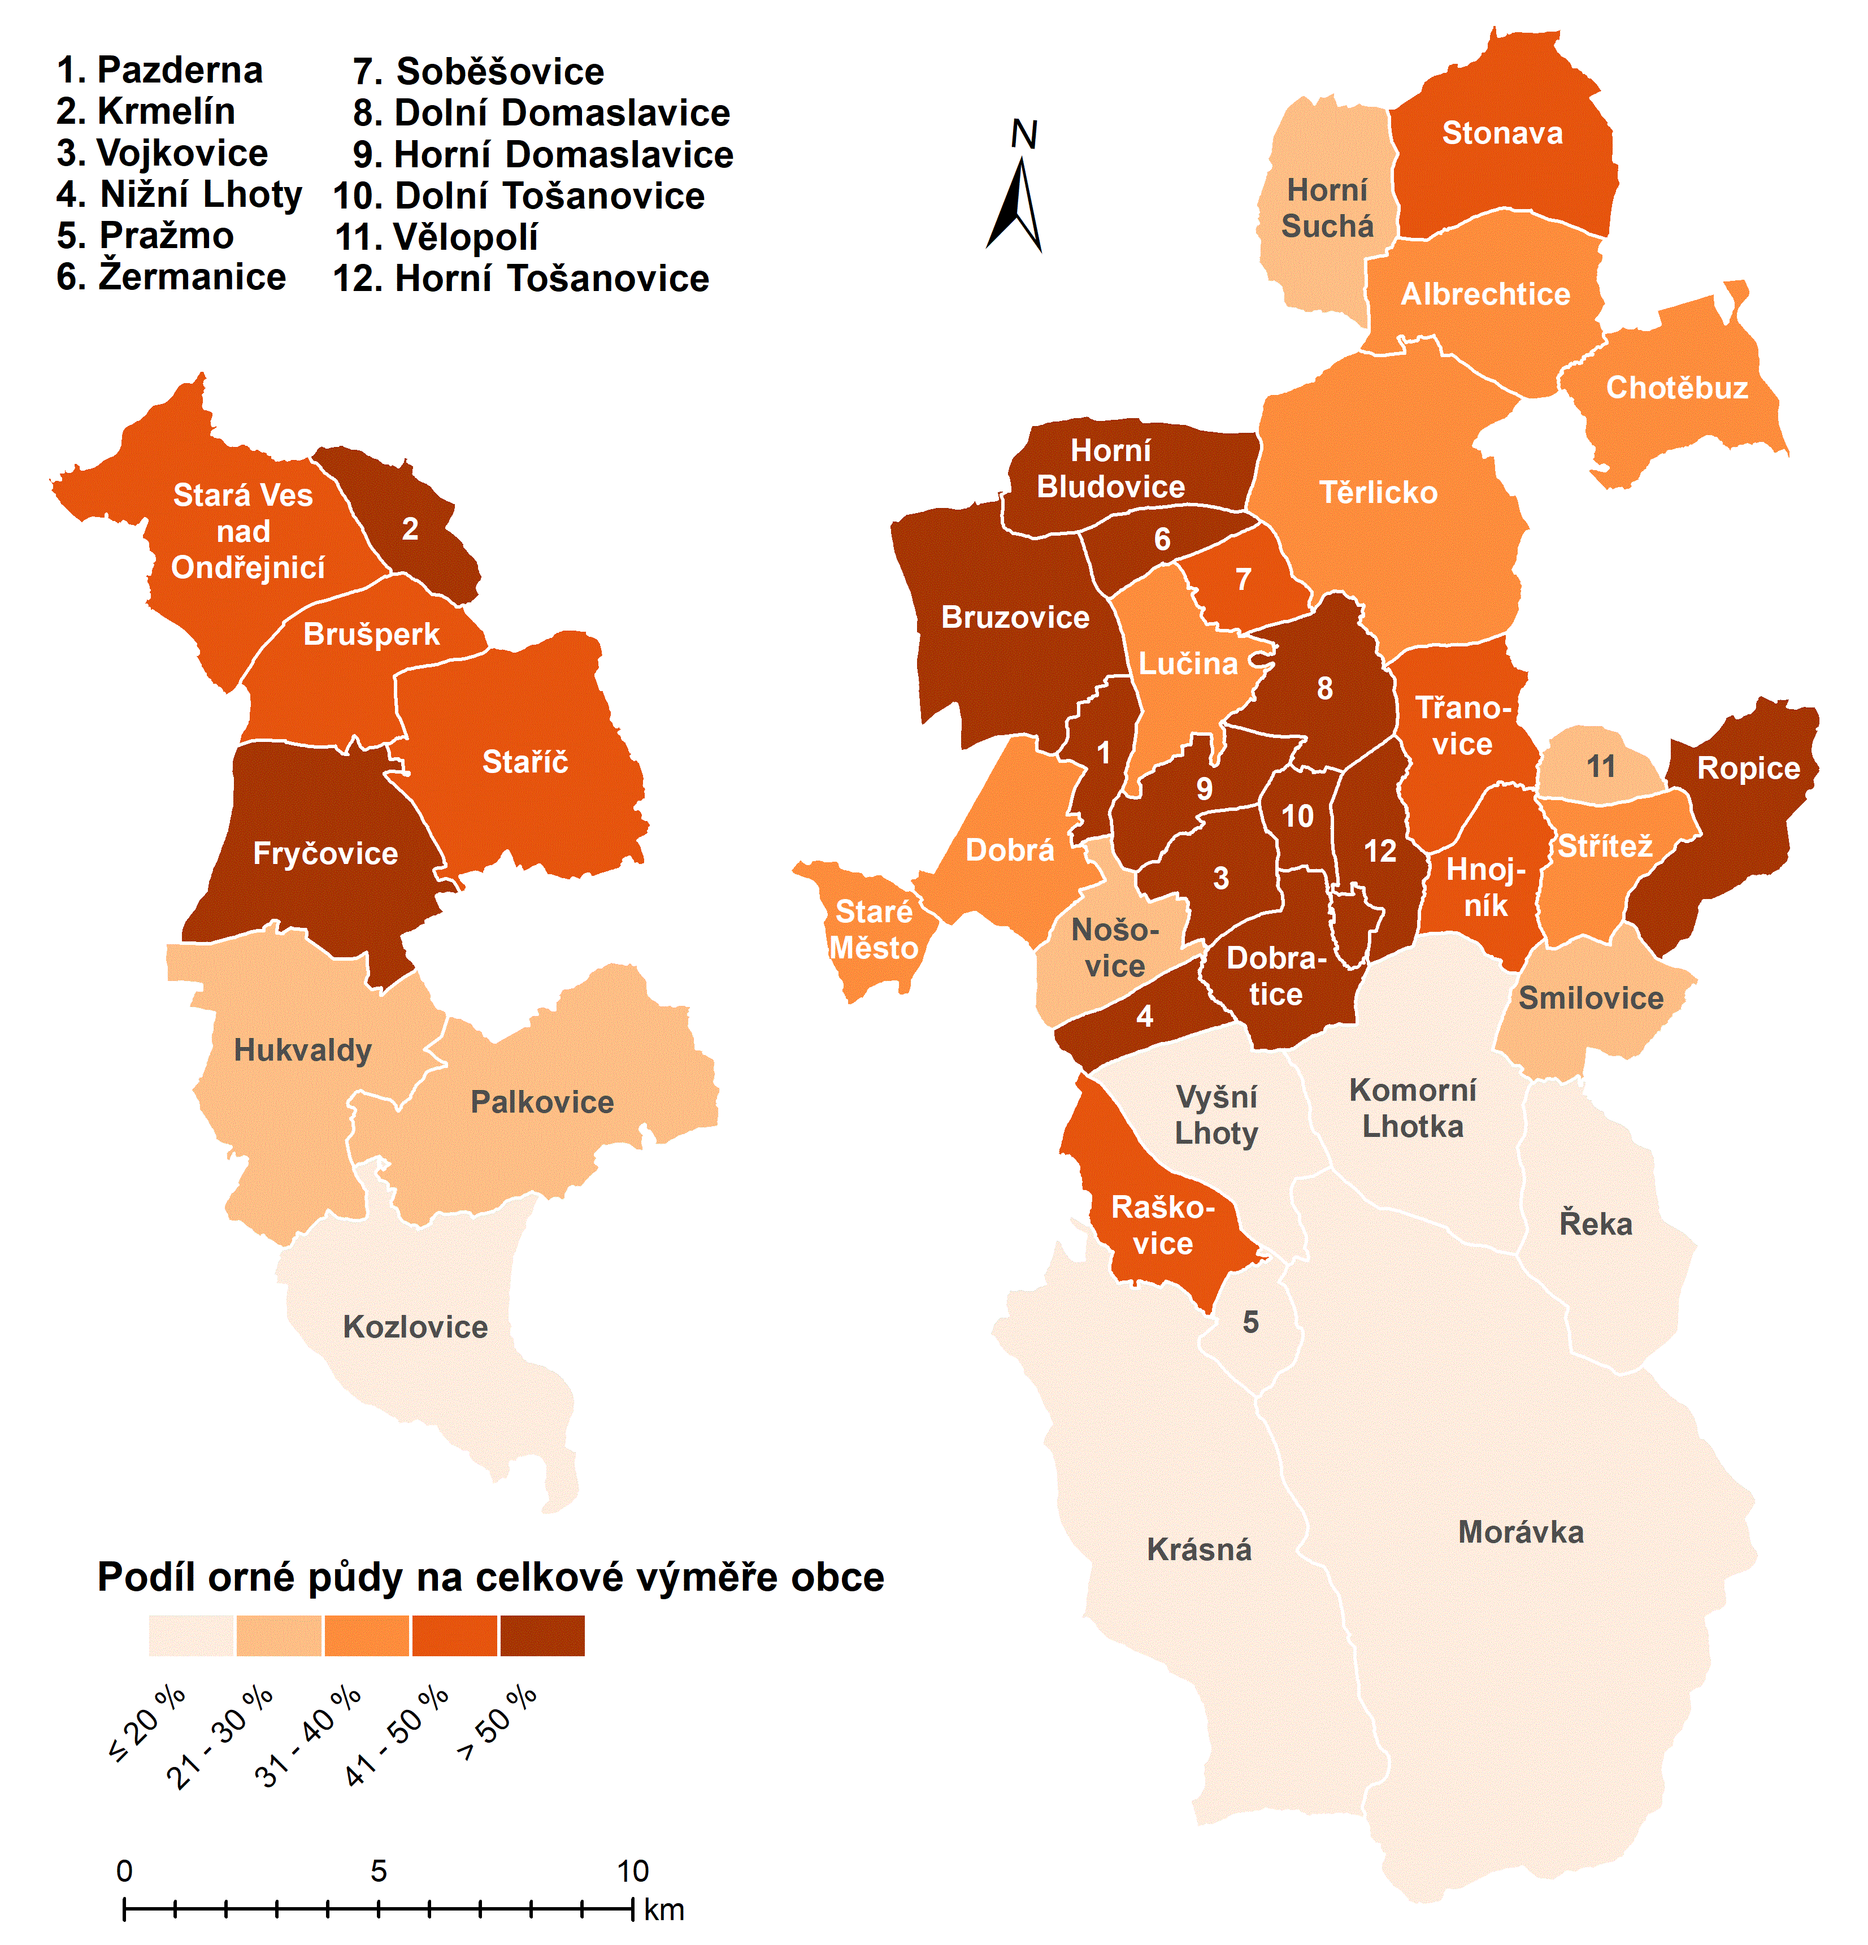

Lesnictví
Lesy pokrývají značnou plochu území Pobeskydí zejména v jihovýchodní a jižní části. V oblasti CHKO Beskydy mají lesy kromě produkční funkce také významnou vodoochranou a rekreační funkci. Velká část lesů (zejména v oblasti Beskyd) je ve vlastnictví státu a jejím obhospodařováním se zabývají Lesy České republiky, s. p. Významným vlastníkem se v posledních letech stává také Biskupství ostravsko-opavské (zejména v západní části území). Dalšími vlastníky jsou zejména soukromé subjekty a osoby, v menší míře obce. Hospodaření v lesích a navazující dřevozpracující průmysl je obdobně jako v minulosti do značné míry ovlivněn vlastnickou strukturou (zadávací řízení státního podniku, nevyřešené majetkové vztahy), ale také náročností těžby v horských oblastech a potřebou specializované techniky. Lesnictví a navazující dřevozpracovatelský průmysl má určitou perspektivu ve vytváření místních dodavatelských řetězců, energetickém využívání biomasy a to zejména v návaznosti na lesy v soukromém či obecním vlastnictví. Hospodaření v lesích negativně ovlivňují dlouhá období sucha a masívní rozšíření kůrovce (lýkožrout smrkový). Velká část kalamitně vytěženého dřeva se dále nezpracovává a nezhodnocuje v regionu a je exportována do zahraničí.
Průmysl
Přestože i po roce 2014 procházely některé velké podniky na Ostravsku obdobím snižování výroby a zaměstnanosti, hospodářství jako celek dosahovalo dobrých výsledků, což se pozitivně odrazilo i na zaměstnanosti a výkonnosti firem působících v Pobeskydí. Ačkoliv podstatná část ekonomicky aktivního obyvatelstva nadále vyjíždí za prací do blízkých měst mimo vlastní Pobeskydí, postupně se v regionu prosazují transformované nebo nové, dynamicky se vyvíjející společnosti střední velikosti, např.:
- Bebro electronic, s.r.o.
- Mayr-Melnhof Holz Paskov s.r.o.
- Motor Lučina spol. s r.o.
- BORCAD cz s.r.o.
- Optimont 2000 s.r.o.
- T METAL Fryčovice, spol. s r. o.
Příkladem významné regionální firmy, která úspěšně překonala transformaci a dále prosperuje, byť pod novým vlastníkem, je pivovar Radegast v Nošovicích, součást Plzeňského Prazdroje, a. s. V souvislosti s celkovým oživením národní ekonomiky a začleňováním do evropských struktur se po letech přehlížení zvýšil zájem velkých, převážně zahraničních společností umisťovat své investice na území Moravskoslezského kraje. Zásadním impulzem pro rozvoj hospodářství v Pobeskydí byl příchod korejského investora do průmyslové zóny v Nošovicích (a Nižních Lhotách). Společnost Hyundai Motor Manufacturing Czech s.r.o. zde investovala více než 34 miliard korun (jedna z největších zahraničních investic v České republice). Příchod automobilky, kterou doprovází řada asijských subdodavatelů, dále zvyšuje atraktivitu regionu pro cizí i tuzemské investory a z průmyslové zóny v Nošovicích činí nové jádro hospodářství a zaměstnanosti regionu. Rozsáhlé investice do průmyslových zón budovaných na zelené louce vzbuzují oprávněné obavy z dopadů na stav životního prostředí a život obyvatel v regionu, v případě jednostranně zaměřených gigantických investic navíc ze závislosti regionálního hospodářství na ekonomických cyklech globální ekonomiky.
V roce 2020 probíhá příprava na spuštění sériové výroby baterií HE3DA společnosti Magna Energy Storage v Horní Suché. Záměrem investorů je postupně v průmyslové zóně v Horní Suché vybudovat technologický klastr v oblasti energetiky, elektrotechniky a nanotechnologií. V Pobeskydí jsou úspěšné malé firmy rodinného typu, které přes svou menší velikost dokáží vyrábět produkty s vysokou přidanou hodnotou a vyvážet i mimo region (např. Albrechtický pivovar, Pivovar Koníček, Řeznictví u Bobra).
Příprava dalších ploch pro podnikání proto bývá provázena konflikty s občany a neziskovými organizacemi. Méně kontroverzí, zato zpravidla více výdajů a komplikací pro investory přináší revitalizace nevyužitých objektů a ploch, jejímž úspěšným příkladem je venkovská podnikatelská zóna v Třanovicích. Pro další hospodářský rozvoj území je mimořádně důležitá intenzita podnikatelské aktivity místních obyvatel a kvalita místního inovačního prostředí Nejvýznamnější rozvojové plochy jsou Tosan Park v Horních Tošanovicích, František II Industrial Park v Horní Suché.
Služby
Díky blízkosti velkých měst jsou místní poskytovatelé služeb vystavení silné konkurenci tamní nabídky. V uplynulých letech došlo v zázemí měst k vybudování rozsáhlé sítě hypermarketů a supermarketů. Velké zahraniční obchodní společnosti se díky propracovanější kultuře prodeje, lepšímu marketingu a systému nízkých cen dokázaly snadněji prosadit na domácím trhu a vytlačit tak část domácích prodejců. Koncentrace nabídky v Pobeskydí je závislá na velikosti sídel: malá venkovská sídla jsou charakteristická místy nižší nabídkou služeb, nabídka ve větších sídlech je s ohledem na regionální podmínky uspokojivá. Zejména v malých sídlech s nižší poptávkou dochází k tlakům na ekonomickou racionalizaci rozmístění nabídky, dochází k zánikům obchodů nebo restaurací. Uzavírání těchto provozoven (často jediných svého druhu v obci) zvyšuje tlak na mobilitu obyvatel Pobeskydí a činí část z nich kriticky závislou na veřejné dopravě.
Cestovní ruch
Pobeskydí má značný potenciál pro rozvoj cestovního ruchu. V jižní části území v Moravskoslezských Beskydech se nachází několik středisek cestovního ruchu, například Morávka, Komorní Lhotka, Řeka nebo Krásná. Možnosti rekreace rozšiřují přehradní nádrže Žermanice a Těrlicko, které jsou využívány ke koupání a k některým vodním sportům. Pobeskydí nabízí výborné podmínky pro letní i zimní rekreaci a poznávací turistiku zaměřenou na přírodní a kulturně-historické zajímavosti. Mezi nejnavštěvovanější atraktivity cestovního ruchu patří hrad Hukvaldy (více než 70 000 návštěvníků ročně), Návštěvnické centrum Pivovaru Radegast (více než 40 000 návštěvníků ročně) a Archeopark Chotěbuz-Podobora (více než 18 000 návštěvníků ročně). Velmi populární je horská turistika, Lysá hora zaznamená ročně cca 750 000 výstupů.
Ubytovací kapacity se v Pobeskydí koncentrují v nejnavštěvovanějších střediscích cestovního ruchu, především v jižní, hornaté části území a v okolí přehradních nádrží. Nejvíce hostů se v roce 2018 ubytovalo v hromadných ubytovacích zařízeních v obcích Komorní Lhotka, Morávka a Hukvaldy. V Pobeskydí se nachází celkem 51 hromadných ubytovacích zařízení, z toho 11 hotelů. Kromě zařízení volného cestovního ruchu region disponuje značnými lůžkovými kapacitami v objektech individuální rekreace, z nichž však pouze malá část je komerčně využívána pro volný cestovní ruch.
V České republice dlouhodobě roste zájem turistů o domácí destinace, počet domácích i zahraničních návštěvníků se v posledních letech zvyšoval i v Pobeskydí. Velkou část návštěvníků však tvoří obyvatelé Moravskoslezského kraje a nejbližšího okolí, což se odráží v nadprůměrném zastoupení jednodenních návštěv a relativně krátké průměrné době pobytu. Další rozvoj a zkvalitňování cestovního ruchu v regionu limituje (přes dílčí úspěšné investice) stále nedostatečně rozvinutá turistická a volnočasová infrastruktura, která ve srovnání s konkurenčními regiony zaostává jak rozsahem, tak kvalitou nabízených služeb. Nedostatečně je rozvinutá i doprovodná infrastruktura cestovního ruchu. V roce 2020 se na území Pobeskydí nachází jen dvě certifikovaná turistická informační centra (Brušperk, Hukvaldy). V minulosti nabízela své služby také informační centra v Komorní Lhotce a v Soběšovicích, postupně však výrazně utlumila svou činnost. V uplynulých letech byla vybudována nová záchytná parkoviště pro návštěvníky na Hukvaldech a v Soběšovicích, v části turisticky atraktivních lokalit Pobeskydí dostatečná kapacita parkování chybí. Rozsáhlejší investice v cestovním ruchu naráží na nedostatek kapitálu řady vlastníků a v některých lokalitách se dostávají do přímého konfliktu s potřebami ochrany životního prostředí a se zájmy obyvatel.
Území MAS Pobeskydí spadá pod turistické oblasti Beskydy-Valašsko a Těšínské Slezsko. Většina území Pobeskydí je součástí turistické oblasti Beskydy-Valašsko. Tuto turistickou oblast spravuje Destinační management turistické oblasti Beskydy-Valašsko o. p. s. Východní část Pobeskydí zasahuje do turistické oblasti Těšínské Slezsko, jejíž oblastní společností destinačního managementu je Regionální rada rozvoje a spolupráce se sídlem v Třinci, z. s.
    - Trh práce
Trh práce v České republice prošel po roce 2014 relativně příznivým obdobím, které lze celkově charakterizovat nízkým podílem nezaměstnaných a zároveň sníženou dostupností kvalifikované pracovní síly v mnoha oborech.
Současná situace na trhu práce v Pobeskydí je dána směsicí vlivů, které jsou charakteristické pro většinu venkovských oblastí, a vlivů, které jsou dány specifiky ekonomického a sociálního vývoje v podmínkách celé České republiky, Moravskoslezského kraje i jednotlivých obcí, které jsou součástí Pobeskydí. Na jedné straně je nabídka pracovních míst na venkovském trhu práce omezená a zpravidla lokálně silně specifická, což snižuje potenciál uplatnění kvalifikovaných specializovaných pracovních sil nebo osob se znevýhodněním v místě jejich bydliště a je jedním z hnacích motorů vysoké míry vyjížďky nebo dokonce emigrace za prací, zvláště u osob mladšího a středního ekonomicky produktivního věku. Na druhou stranu omezená nabídka pracovních sil s jejich převažující kvalifikační strukturou omezuje rozvoj hospodářství v odvětvích s vyšší přidanou hodnotou.
Začátkem devadesátých let v souvislosti s přeměnou dřívější centrálně plánované ekonomiky na ekonomiku založenou na tržních principech a se změnou vnějších podmínek došlo k razantnímu propadu průmyslové a zemědělské výroby, který byl doprovázen rychlým poklesem počtu pracovních míst v těchto sektorech. V počáteční fázi transformace dokázal následky propadu zaměstnanosti v tradičních odvětvích zmírnit dynamicky se rozvíjející sektor služeb, ale již od roku 1997 docházelo v regionu, zejména díky kritické situaci většiny velkých průmyslových podniků na Ostravsku, k opětovnému nárůstu celkové nezaměstnanosti. K dalšímu prohloubení neutěšeného stavu na regionálním trhu práce došlo na přelomu let 2008 a 2009 v souvislosti s tzv. ekonomickou a finanční krizí a následnou recesí let 2012 a 2013. V roce 2014 již byl patrný trend poklesu podílu nezaměstnaných osob – v prosinci 2014 dosáhl tento ukazatel v Pobeskydí hodnoty 6,77 %, tedy nižší hodnoty než v Moravskoslezském kraji (10,24 %), i v České republice jako celku (7,77 %). Podíl nezaměstnaných osob se i v dalších letech v obcích Pobeskydí snižoval (2015 – 5,28 %, 2016 – 4,69 %, 2017 – 3,80 %, 2018 – 3,18 %) a tento ukazatel dosahoval nižších hodnot, než byly průměrné hodnoty v Moravskoslezském kraji. Přestože aktuální podíl nezaměstnaných osob je v obcích Pobeskydí nízký (3,56 % v září 2020), lze předpokládat, že v souvislosti s očekávanou celosvětovou hospodářskou krizí vyvolanou pandemií viru COVID-19 dojde k výraznému nárůstu nezaměstnanosti. Budoucí vývoj lze jen těžko odhadnout.
Po roce 2014 se snižoval také počet uchazečů o zaměstnání, kteří byli v evidenci úřadu práce déle než 12 měsíců. V prosinci 2019 činil podíl těchto osob (přepočtený na obyvatelstvo ve věku 15 až 64 let) pouze 1,03 %. Horší postavení na trhu práce mají osoby starší 50 let (tvoří 48,8 % nezaměstnaných v Pobeskydí), zdravotně hendikepovaní (tvoří 19,4 % nezaměstnaných v Pobeskydí), ale také ženy po mateřské dovolené a osoby pečující o závislé osoby. Omezené možnosti pro sladění profesního a rodinného života a pro získávání praxe a pracovních dovedností komplikují přístup na trh práce další nezanedbatelné části ekonomicky aktivních osob. Pro část osob je obtížné nalézt odpovídající pracovní uplatnění také z důvodu nedostatečné kvalifikace, neochotě pracovat za nízkou mzdu a nedostatečné adaptabilitě na měnící se požadavky zaměstnavatelů.
Poslední dostupná data k vyjížďce mimo obec svého obvyklého pobytu za prací se váží až ke sčítání lidu, domů a bytů v březnu 2011. Tehdy vyjíždělo za prací 39,56 % ekonomicky aktivních osob, což je hodnota typická pro venkovské oblasti, vysoká ve srovnání s údaji za celý Moravskoslezský kraj či celou Českou republiku (19,65 %, resp. 18,94 %). Převažovala dojížďka na relativně krátké vzdálenosti, proto podíl vyjíždějících osob klesal úměrně vzdálenosti od míst koncentrace pracovních příležitostí.
Obrázek č. 6: Vývoj míry registrované nezaměstnanosti

Obce s vyšším podílem nezaměstnaných jsou v Pobeskydí nerovnoměrně rozděleny, jak je patrné z mapy Podíl nezaměstnaných osob dle obcí. Vyšších hodnot nezaměstnanosti dosahují obce, jejichž obyvatelstvo se dříve ve větší míře věnovalo práci v hornictví nebo hutnictví, tedy především obyvatelé obcí v severní části Pobeskydí v blízkosti měst Karviná a Havířov. Relativně vyšší podíl nezaměstnaných osob vykazují i obce nacházející se v hornaté, periferní části regionu. Nejvyšší podíl nezaměstnaných osob byl v prosinci 2019 v obcích
Horní Suchá (7,70 %) a Albrechtice (4,95 %). Část obcí vykazovala velmi nízkou nezaměstnanost: Soběšovice (1,03 %), Ropice (1,11 %), Třanovice (1,31 %) nebo Krmelín (1,36 %).
Obrázek č. 7: Podíl nezaměstnaných osob dle obcí
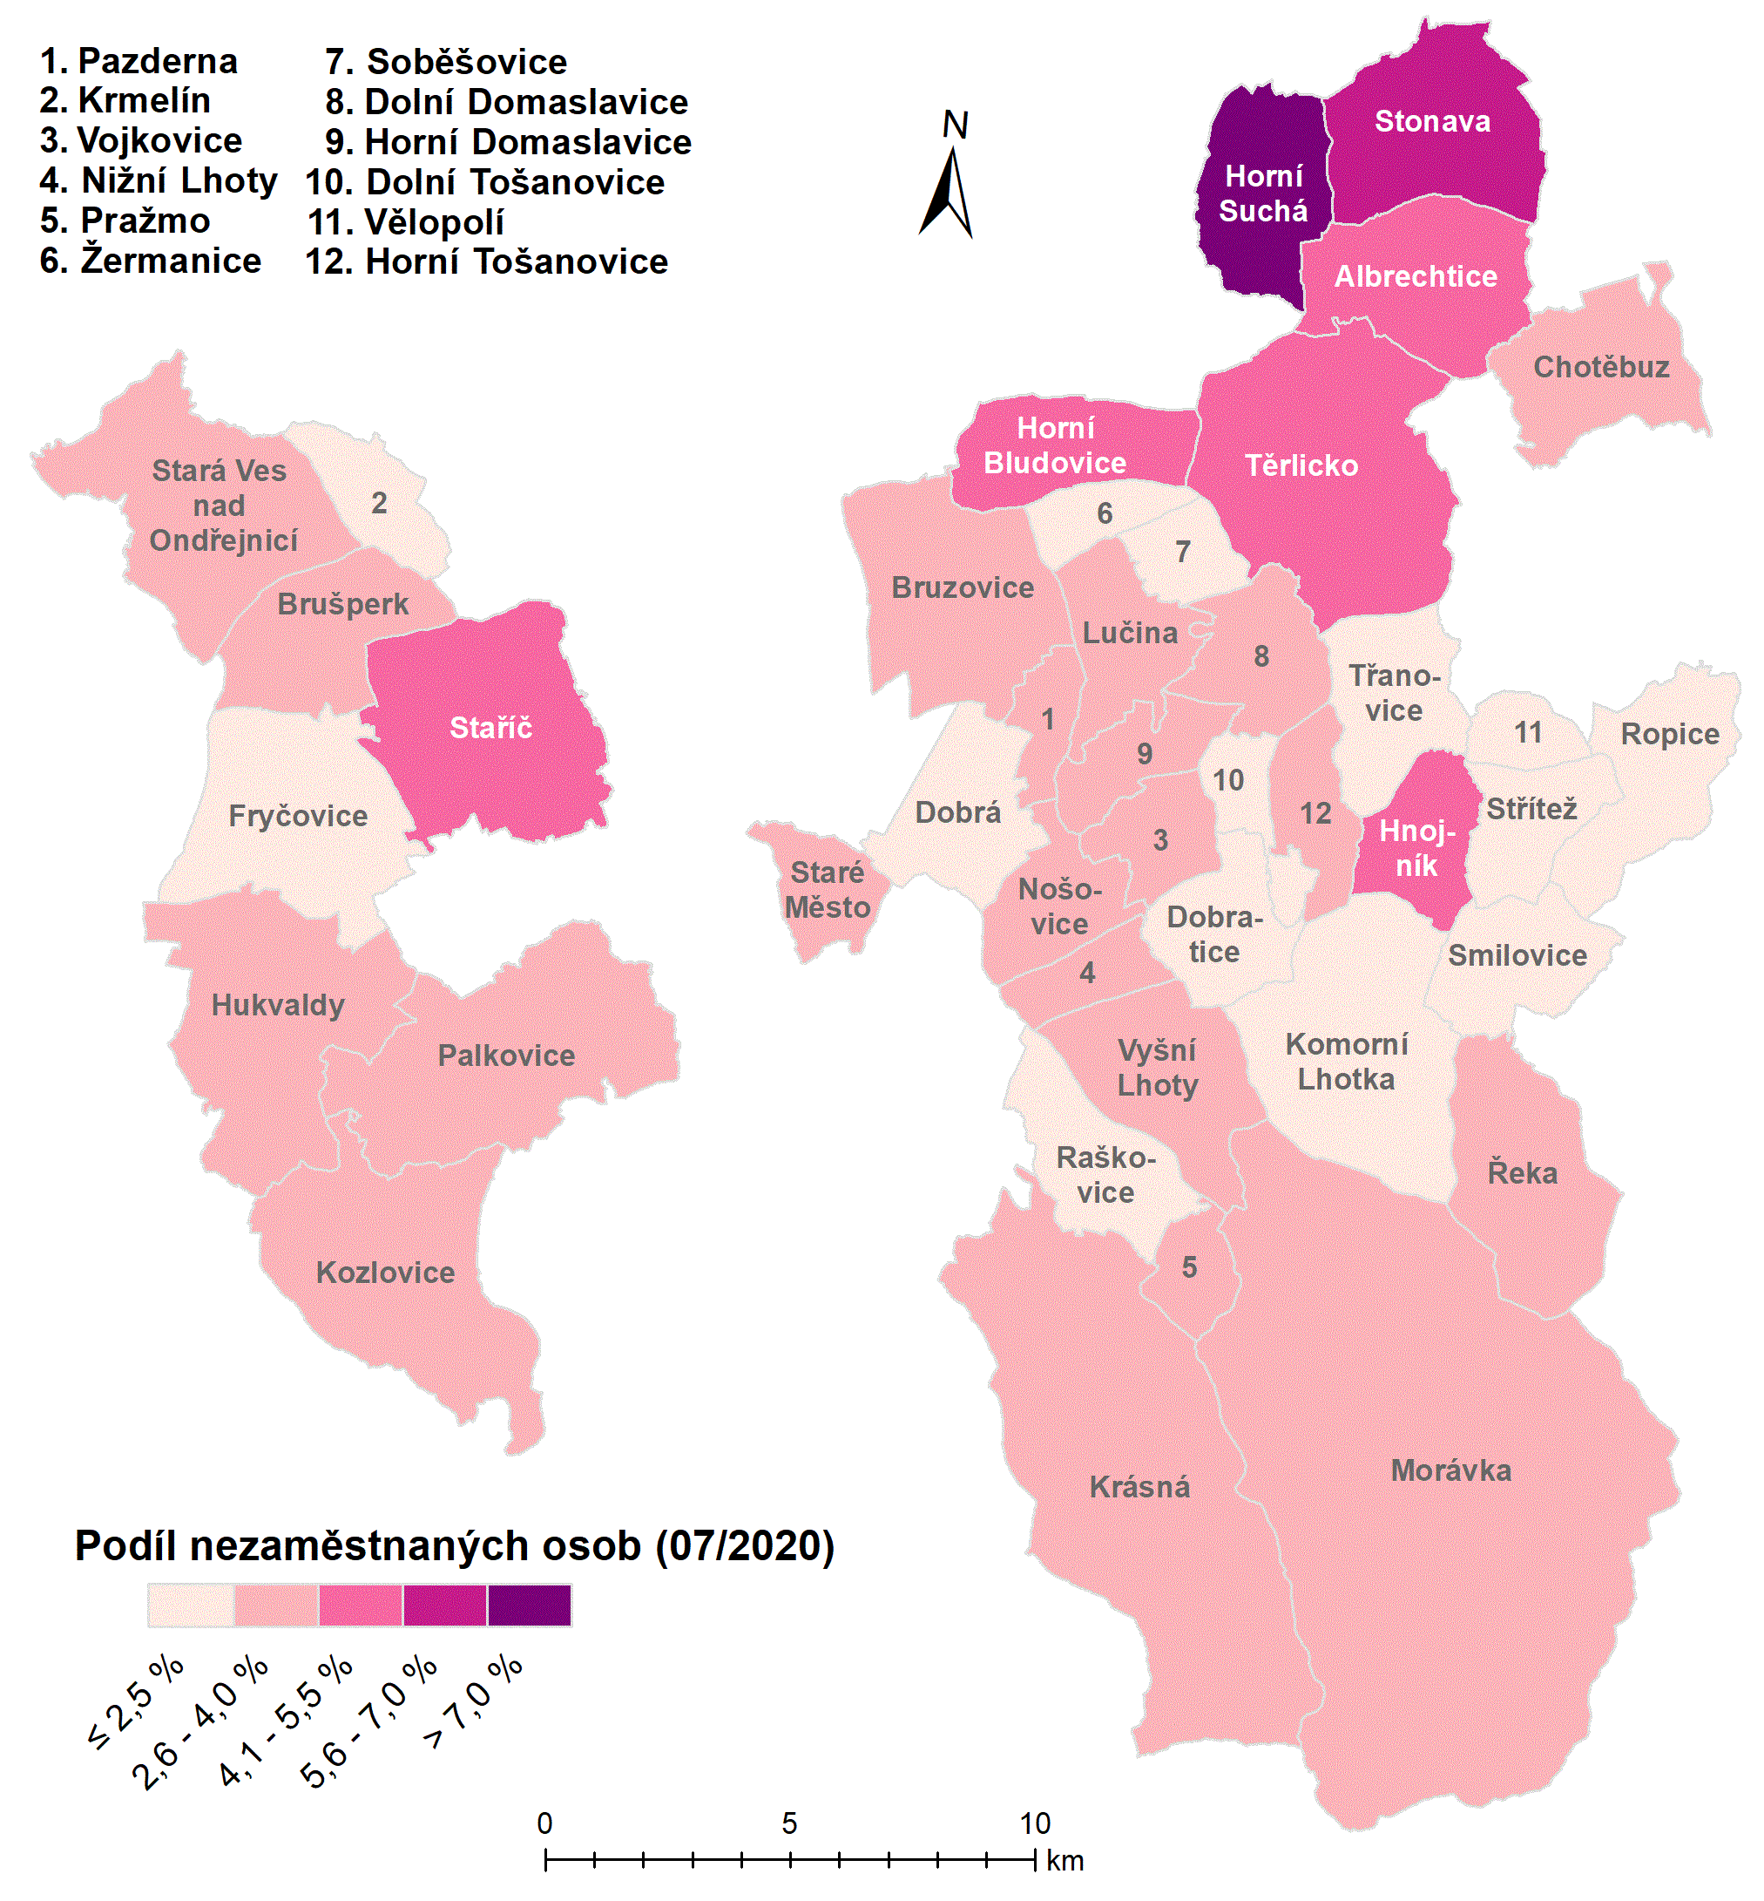
    - Sociální vyloučení
Na území Pobeskydí se nachází jedna sociálně vyloučená lokalita, a to na území obce Horní Suchá v oblasti tzv. starých finských domků. V lokalitě se nachází více než 100 finských dvojdomků, z nichž většina je ve velmi špatném technickém stavu. Lokalitu obývají zpravidla sociálně slabší občané, kteří se sem postupně stěhují z okolních měst, většinou se jedná o osoby s romskou národností. V lokalitě dále žijí starousedlíci, převážně bývalí horníci – penzisté. Lze konstatovat, že vzhledem k nízkému standardu bydlení, špatné pověsti, vysokému podílu romské populace a nízké občanské vybavenosti žijí v této lokalitě převážně osoby s nízkým sociálním statusem. Část poškozených domů je obývána bezdomovci nebo osobami závislými na návykových látkách. Většina osob žijících v sociálně vyloučené lokalitě má nízkou nebo žádnou kvalifikaci. Problémem je jejich vysoká zadluženost a nižší zaměstnanost. V lokalitě působí komunitní centrum. Další sociálně vyloučené lokality se nacházejí ve městech, které s Pobeskydím bezprostředně sousedí (Frýdek-Místek, Havířov, Karviná, Třinec).
Z dostupných informací je patrné, že intenzita sociálních problémů je v Pobeskydí nejvyšší v severních obcích v blízkosti měst Karviná a Havířov (obce Horní Suchá, Albrechtice, Stonava). Nejvyšší podíl příjemců příspěvků na bydlení na obyvatelstvu starším 15 let je právě v obcích Horní Suchá (3,8 %), Albrechtice (2,7 %) a
Stonava (2,1 %). Ačkoliv tento podíl výrazně překračuje průměrnou hodnotu v obcích Pobeskydí (1,1 %), nepřesahuje obvyklý podíl v rámci celého Moravskoslezského kraje (3,8 %). Nejvyššího podílu osob pobírajících příspěvky na živobytí dosahují obce Horní Suchá (2,26 %), Horní Tošanovice (1,12 %), Nošovice (0,93 %) a Albrechtice (0,83 %). V Pobeskydí je aktuálně relativně nízký počet osob v hmotné nouzi, příspěvek na živobytí pobírá pouze 0,39 % obyvatel starších 15 let (pro srovnání v Moravskoslezském kraji 3,66 %). Častým problémem je omezená možnost identifikace osob ohrožených sociálním vyloučením a související nedostatek možností zprostředkování pomoci a poradenství. Ke skupinám obyvatel v Pobeskydí, kterým je potřeba věnovat větší pozornost při snaze o lepší zapojení do sociálního a kulturního života společnosti patří osoby se zdravotním postižením, senioři, osoby pečující, děti, dospívající a rodiny s dětmi. Osoby se zdravotním postižením jsou specifickou skupinou obyvatel, se kterou se setkáváme v celém území Pobeskydí. Moderní trendy v péči o tuto cílovou skupinu zdůrazňují potřebu zapojení jejích členů do běžného života (vč. pracovního) a jejich udržení v domácím prostředí, což vyžaduje vznik či rozšíření stávajících (soustředěných v okolních městech) sociálních služeb terénních a ambulantních.
V Pobeskydí podobně jako v jiných regionech České republiky dochází k procesu stárnutí populace. Lze očekávat, že rostoucí množství starších osob bude potřebovat nějakou formu podpory nebo pomoci. Hrozba sociálního vyloučení seniorů se zvyšuje také v kontextu měnící se role rodiny a dlouhodobého rozvolňování sociálních vazeb v obcích. Žádoucí jsou aktivity umožňující starším občanům aktivně se účastnit společenského života podle jejich možností a žít zdravým a důstojným způsobem života. Děti a dospívající jsou ohrožováni nejen selháváním vlastních rodin při výchově a socializaci, ale také omezeným výběrem přátel a kamarádů, pronikáním sociopatogenních jevů, konkurencí virtuálního světa a virtuálních společenství, nízkou mobilitou a závislostí na veřejné dopravě nebo na dopravních prostředcích svých rodičů. V nelehké situaci se nachází část mladých rodin s dětmi. Vhodné jsou intervence podporující zapojení rodičů pečujících o děti do společenského života i podpora snadnějšího návratu do pracovního procesu. Specifickou skupinou jsou osoby pečující o osobu blízkou. Často musí omezovat své pracovní i společenské aktivity. Jejich úloha v péči o osobu blízkou je nedoceněná. Postrádají adekvátní poradenství, odlehčovací služby. Z důvodu omezení pracovních aktivit se dostávají do komplikované finanční situace.
    - Infrastruktura a služby
Dopravní infrastruktura a služby
Nejvýznamnější dopravní komunikace Pobeskydí tvoří silniční komunikace E462 (D48) v ose severovýchod – jihozápad a I/11 ve směru východ – západ. Intenzita dopravy v jednotlivých úsecích těchto komunikací v Pobeskydí je velmi vysoká, na části komunikace D48 přesahovala při sčítání dopravy v roce 2016 hodnotu 18 000 vozidel denně (z toho více než 4 500 těžkých motorových vozidel). Nejbližšími hraničními přechody do Polska jsou Chotěbuz (na území Pobeskydí), Český Těšín, Horní Líštná a Bukovec, na Slovensko Bumbálka, Bílá a Mosty u Jablunkova.
Silniční síť v Pobeskydí sice disponuje dostatečnou hustotou dopravních komunikací umožňující dobrou propustnost krajinou, ale kvalita povrchu komunikací především nižších tříd je nízká úměrně možnostem jejich správců investovat do jejich údržby, obnovy a modernizace. Kapacita dopravní sítě, jež vyhovovala potřebám objemu přepravy v minulosti, neodpovídá dnešním nárokům. Páteřní komunikace a na ně navazující silnice nižších tříd jsou nadměrně zatěžovány nákladní tranzitní dopravou, což se zpětně projevuje na jejich technickém stavu. Tam, kde jsou vytížené dopravní tahy vedeny intravilány obcí (ve Staré Vsi nad Ondřejnicí, Krmelíně, Hnojníku, Těrlicku a v dalších obcích) je intenzivní dopravní zátěž zdrojem snížené bezpečnosti provozu a horších životních podmínek obyvatel. Významným negativním faktorem ztěžujícím dopravní konektivitu území je periferní poloha některých částí regionu vůči hlavním dopravním tahům. Dostupnost zejména horských oblastí je zvláště v zimním období problematická v důsledku vysokých nároků na zajištění sjízdnosti silnic.
V tomto kontextu představuje významnou perspektivu probíhající modernizace hlavních dopravních cest. Její klíčovou součástí je výstavba rychlostní komunikace D48, jejíž úseky procházející Pobeskydím již byly uvedeny do provozu. V listopadu 2019 byla zahájena stavba I/68 Třanovice – Nebory, která navazuje na již vybudované úseky silnice I/11 Nebory – Oldřichovice a Oldřichovice – Bystřice, které umožňují kvalitní napojení na Slovensko.
Značná část Pobeskydí spadá do působnosti Integrovaného dopravního systému Moravskoslezského kraje ODIS. Spojení osobní autobusovou dopravou mezi obcemi regionu je zajišťováno především společností 3ČSAD, což je obchodní seskupení společností ČSAD Havířov a.s., ČSAD Karviná a.s. a ČSAD Frýdek-Místek a.s. Osobní železniční dopravu v Pobeskydí zajišťují České dráhy a.s. Počet spojů zastavujících v jednotlivých sídlech je úměrný jejich vzdálenosti od regionálních center, poloze vůči hlavním dopravním trasám a významu sídel. Zatímco ve větších sídlech ležících v suburbánním zázemí okolních měst a na hlavních dopravních tazích je situace prakticky bezproblémová, malá periferní sídla jsou v pracovní dny a zejména o víkendech dostupná hromadnou dopravou mnohem hůře. Kvalita služeb osobní autobusové dopravy je na přiměřené úrovni. Služby v nákladní dopravě poskytují desítky soukromých přepravců.
Nejbližší mezinárodní veřejné letiště se nachází v těsné blízkosti západních hranic regionu v Mošnově. Tamní letiště Leoše Janáčka Ostrava prošlo intenzivní přestavbou, nicméně jeho reálné využití zůstalo daleko za očekáváními. Územím prochází dostatečně hustá síť značených turistických tras a cyklotras (v menší míře samostatně vedených cyklostezek), a to zejména v atraktivních horských a podhorských částech území. V Pobeskydí jsou připravovány projekty výstavby nových cyklostezek a cyklotras.
Obrázek č. 8: Dopravní komunikace v Pobeskydí
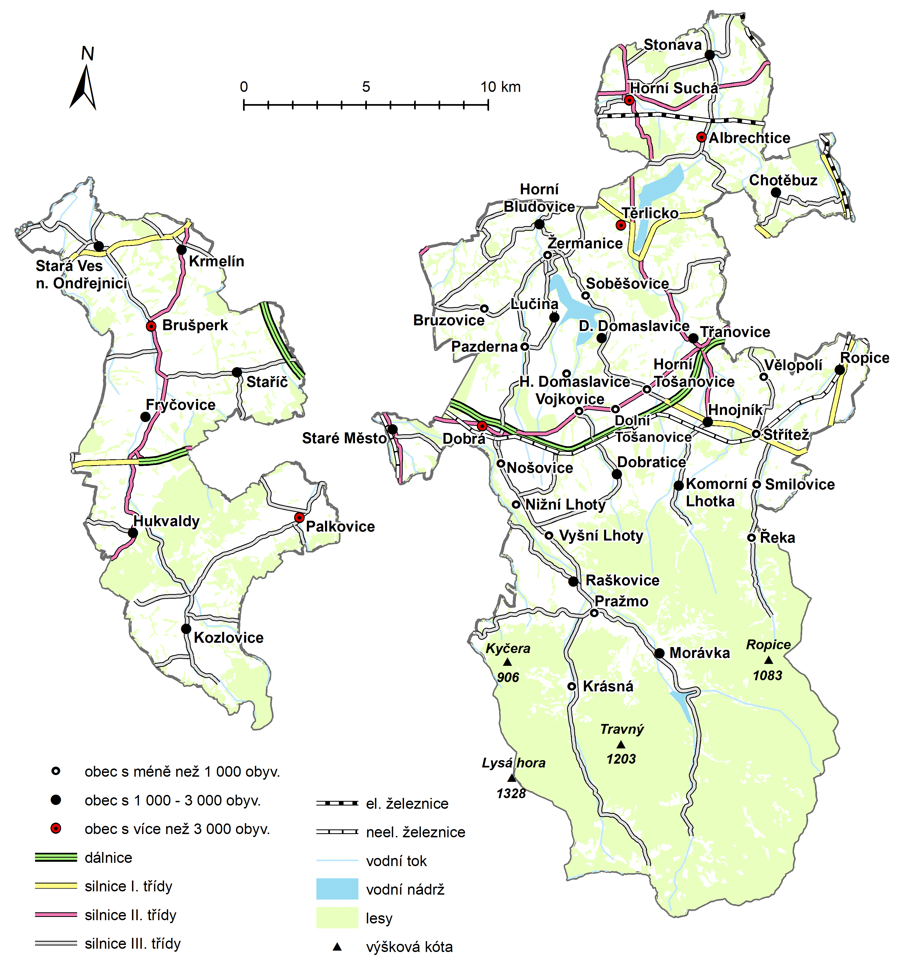

Technická infrastruktura a služby
Technická infrastruktura zahrnuje vybavení obcí inženýrskými sítěmi, tj. napojení domů na přípojky elektrické energie, plynovodu, vodovodu, kanalizace, na čistírnu odpadních vod apod. Správci inženýrských sítí v regionu jsou energetická společnost ČEZ, a.s. (dodávky elektrické energie), Česká telekomunikační infrastruktura (CETIN) (sítě telekomunikačního vedení), Severomoravské vodovody a kanalizace Ostrava a.s. (sítě vodovodů a kanalizací) a společnosti koncernu Innogy (dodávky plynu). Vybavenost území technickou infrastrukturou se liší podle jednotlivých obcí. Jejím indikátorem je vybavenost bytového a domovního fondu napojením na jednotlivé sítě.
Pro důkladnou analýzu vybavenosti obcí technickou infrastrukturou bohužel chybějí na úrovni obcí Pobeskydí aktuální statistická data. V roce 2011 bylo vodovodem vybaveno 82,39 % domů (ve srovnání s 83,99 % za Moravskoslezský kraj a 76,73 % za Českou republiku jako celek), plynem však pouze 57,38 % domů (ve srovnání s 64,36 %, resp. 50,44 %) a přípojkou na kanalizační síť jen 23,78 % domů (ve srovnání s 40,24 %,
resp. 50,97 %). Zatímco v případě zásobování elektřinou a pitnou vodou je pokrytí domů a bytů relativně uspokojivé, negativní situace trvá v oblasti nakládání s odpadními vodami a v oblasti zásobování plynem.
Vzhledem ke členitému terénu a značným vzdálenostem mezi jednotlivými obydlími jsou budování a následný provoz veřejné technické infrastruktury spojeny se závažnými technickými a finančními problémy a již existující veřejná technická infrastruktura je v mnoha obcích ve stavu, který vyžaduje značné investice. Vzhledem k finančním a technickým problémům spojeným s výstavbou a provozem sítí veřejné technické infrastruktury je nutné v jednotlivých lokalitách hledat lokálně specifické a individuální způsoby řešení. Neplynofikované domy v Pobeskydí představují například potenciál pro zavádění alternativních způsobů vytápění (tepelná čerpadla, fotovoltaické systémy, biomasa). V Pobeskydí se nachází dvě bioplynové stanice zemědělského typu (Stonava, Dolní Tošanovice), tři středně velké fotovoltaické elektrárny s instalovaným výkonem po cca 2 MW (Bruzovice, Krmelín, Vojkovice), několik malých vodních elektráren a zařízení na využívání vodní energie (celkový instalovaný výkon cca 1 MW). Dále se setkáváme s využíváním sluneční energie jak pro ohřev vody, tak pro výrobu elektrické energie zejména u soukromých obytných i neobytných objektů. Potenciál představují obnovitelné zdroje energie, zejména jako doplňkové zdroje pro ostrovní a hybridní systémy. Samostatnou kapitolou je vysoká energetická náročnost provozu řady morálně i technicky zastaralých soukromých i veřejných objektů, které přestávají vyhovovat stále náročnějším legislativním i technickým normám. Řada domácností využila v uplynulých letech tzv. kotlíkové dotace, ve kterých majitelé rodinných domů mohli žádat o finanční příspěvek na výměnu starých, neekologických kotlů na pevná paliva.
Sociální infrastruktura a služby
Sociální infrastrukturou se rozumí nabídka školských, zdravotnických, sociálních a jim podobných zařízení a služeb, které přispívají k zabezpečení celkově kvalitních životních podmínek v dané lokalitě. Jejich koncentrace v sídlech Pobeskydí je úměrná významu sídla v sídelní struktuře území a je ovlivněna řadou protisměrně působících vlivů, zahrnujících neúprosný tlak ekonomické racionalizace sítí služeb, rostoucí nároky na jejich kvalitu, turbulentní demografické trendy (zejména suburbanizaci a demografické stárnutí) a faktory mobility obyvatel Pobeskydí. Tyto vlivy vyžadují intenzivní a efektivní spolupráci samospráv a dalších zřizovatelů jednotlivých zařízení, sdílení kapacit a nákladů a hledání alternativních způsobů zajištění základních služeb pro obyvatele regionu.
Četnost a hustotu mateřských a základních škol v území lze považovat za dostatečnou. Část mateřských škol a v menší míře i základních škol se potýká s nedostatečnou kapacitou. Zejména v obcích, které jsou vysoce atraktivní pro výstavbu nových rodinných domů a dochází v nich k značnému nárůstu obyvatel, není možno vyhovět všem žádostem o přijetí dětí do předškolního vzdělávání. Ve školním roce 2017/2018 bylo v mateřských školách umístěno 2257 dětí. Výrazný byl nárůst počtu žáků navštěvujících základní školy. Ve školním roce 2017/2018 činil celkový počet žáků základních škol v Pobeskydí celkem 5518 (oproti 5082 žáků v roce 2013). Ve školním roce 2017/2018 bylo v Pobeskydí otevřeno celkem 105 tříd v mateřských školách a 302 tříd základních škol (z toho 58 tříd ve školách pouze s prvním stupněm).

Obrázek č. 9: Srovnání počtu dětí v mateřských a základních školách v letech 2012/2013 až 2017/2018

Střední školství není v Pobeskydí zastoupeno a většina studentů navštěvuje některou ze středních škol v blízkých městech Třinci, Českém Těšíně, Frýdku-Místku, Havířově, Frýdlantu nad Ostravicí nebo Ostravě.
Dlouhodobá udržitelnost venkovského školství je spojena s otázkou hledání a nalézání jeho alternativních funkcí, k nimž přispívá tradiční poslání venkovských škol jako hybatelů místního společenského života. Zajímavou perspektivu představuje využití stávajících zařízení pro potřeby komunitního vzdělávání.
Za pozitivní lze považovat, že v Pobeskydí nedochází k znatelnému nárůstu sociopatogenních jevů na školách. Podíl předčasných odchodů ze základní školy je ve srovnání s Moravskoslezským krajem i průměrem České republiky velmi nízký – 1,91 % ve školním roce 2018/2019 (oproti 4,9 % v Moravskoslezském kraji a 4,5 % v České republice).
Určitý potenciál představují kluby maminek či rodinná centra (neformálního charakteru či spolky), které poskytují prostor pro neformální hlídání dětí a vzájemnou výpomoc. MAS Pobeskydí v současnosti realizuje dva projekty zaměřené na slaďování rodinného a profesního života – Příměstské tábory v Pobeskydí a Příměstské tábory v Pobeskydí II. Místní akční skupinou je zároveň podporováno pět dalších projektů obdobného zaměření jiných žadatelů.
Ordinace praktického lékaře pro dospělé se nachází v 19 obcích, ordinace stomatologů ve 14 obcích, ordinace praktického lékaře pro děti a dorost v 11 obcích, lékárny ve 13 obcích a ordinace ostatních specialistů rovněž ve
13 obcích. 19 obcí Pobeskydí je bez jakéhokoli zařízení zdravotní péče. Náročnější odbornou péči poskytují nemocnice v okolních městech – Frýdek-Místek, Ostrava, Český Těšín, Havířov, Třinec, Nový Jičín.
Osobám se zdravotním postižením jsou určeny 2 domovy v Komorní Lhotce. Domovy se zvláštním režimem se nachází v Dolních Domaslavicích a v Raškovicích. V Komorní Lhotce se nachází také pobytová terapeutická komunita. Na území MAS Pobeskydí své služby poskytují pouze 2 denní stacionáře, a to v obcích Třanovice a Staré Město. Dětský domov se školou určený pro chlapce od jedenácti let do ukončení povinné školní docházky sídlí v Těrlicku. Na území Pobeskydí se nachází celkem 6 domovů pro seniory. Terénní služby jsou vázány zejména na okolní města či domovy s pečovatelskou službou. Lze předpokládat, že dostupnost zdravotnických a sociálních služeb bude perspektivně jedním z hlavních faktorů kvality života demograficky stárnoucí populace Pobeskydí. Již v současnosti působí v regionu řada neziskových organizací, věnujících se práci pro sociálně potřebné osoby. Mezi významné poskytovatele sociálních služeb působících na území Pobeskydí patří Slezská diakonie, Charita Český Těšín, Charita Třinec, Charita Frýdek-Místek.
Z pohledu dostupnosti infrastruktury kulturních zařízení je relativně uspokojivá síť venkovských veřejných knihoven, které nejsou obyvatelům k dispozici pouze v jedné obci regionu. Z dalších zařízení nutno zmínit 14 muzeí a galerií a 18 středisek pro volný čas dětí a mládeže.
Pro potřeby sportovního vyžití disponuje Pobeskydí základní sítí téměř 80 hřišť, více než 50 tělocvičen,
11 otevřených a 2 krytých stadionů. Pokrytí území volnočasovou infrastrukturou je poměrně rovnoměrné. Každá z obcí Pobeskydí disponuje alespoň jedním kulturním a jedním sportovním zařízením, otazníky však vyvstávají nad jejich strukturou a užitnou hodnotou v souvislosti s jejich technickým stavem a současnými potřebami cílových skupin. Kulturnímu a sportovnímu vyžití obyvatel Pobeskydí se věnuje řada organizací. Kromě výše zmiňovaných venkovských škol jsou klíčovým tradičním aktérem společenského života v řadě obcí náboženské organizace a spolky. Část spolků hledá jen obtížně finanční zdroje na řádnou údržbu nebo rekonstrukci objektů ve svém vlastnictví.
    - Životní prostředí a jeho ochrana
Skladbě krajinného pokryvu Pobeskydí dominují lesní plochy, orná půda a trvalé travní porosty. Hodnota indexu ekologické stability se za celé Pobeskydí pohybuje výrazně nad úrovní hodnot za Moravskoslezský kraj i celou Českou republiku. Nejvyšších hodnot dosahuje tento ukazatel v hornaté, řídce zalidněné a lesnaté jižní části Pobeskydí. Ekologicky méně stabilní zemědělská krajina s výrazným zastoupením orné půdy převládá v morfologicky přístupnějších, hustěji zalidněných a intenzivněji využívaných částech regionu.
Krajina Pobeskydí je ohrožena jak zásahy člověka (zejména krajinářsky, urbanisticky a architektonicky nekoncepční novou výstavbou), tak přírodními vlivy – především stále výraznějšími klimatickými změnami spojenými s mimořádnými projevy počasí, pronikáním a šířením invazních druhů rostlin a živočichů.
Část území zabírá CHKO Beskydy, svým okrajem Pobeskydí zasahuje na území CHKO Poodří a nachází se zde řada maloplošných chráněných území a dalších lokalit a objektů se zvláštními formami ochrany. Tato skutečnost má pozitivní vliv na stav životního prostředí a udržování jeho stability, významně však limituje možnosti místního hospodářského rozvoje.
Přirozený krajinný pokryv (bučiny, dubiny, v nižších polohách luhy a olšiny) se v Pobeskydí téměř nedochoval. Byl nahrazen antropogenizovanými loukami, vegetací typickou pro zemědělsky obhospodařovanou kulturní krajinu a smrkovou monokulturou, která se dlouhodobě potýká se škůdci. V roce 2019 bylo v důsledku sucha a kůrovcové kalamity vytěženo rekordní množství dřeva, přičemž více než polovina tohoto dřeva byla napadena lýkožroutem smrkovým. Od roku 2014 došlo k mírnému nárůstu rozlohy lesů. Dochází k postupnému zvyšování podílu listnatých dřevin na skladbě lesa (zejména buk, javor klen).
Citlivým ekologickým problémem regionu zůstává značné znečištění ovzduší zejména v zimním období. Přestože od devadesátých let minulého století došlo v důsledku útlumu těžební činnosti, snižování objemu průmyslové výroby a ekologizace výrobních procesů k výraznému zlepšení kvality ovzduší, Ostravsko patří stále k nejvíce znečištěným oblastem Evropy. Zdrojem znečištění ovzduší jsou vedle velkých průmyslových podniků a dopravy také lokální topeniště a přenos znečištění ze sousedního Polska.
Obrázek č. 10: Struktura využití půdy v Pobeskydí

Významnými zdroji znečištění vod jsou velké průmyslové podniky, ale také nedostačující míra odkanalizování obcí s napojením na čistírny odpadních vod. Ke zhoršování kvality vod přispívají i občasné povodňové stavy především horských toků, plošná eroze půdy a eutrofizace. Znepokojující je dlouhodobě nízká hladina podzemních vod. Příčinou je především snížená schopnost krajiny zadržovat vodu, a to především v důsledku špatného hospodaření, půdních erozí, nebo úbytku biologické aktivity půdy.
Relativně stabilní (i když stále nedostatečná) je síť zařízení sloužících k ekologicky šetrnému nakládání s odpady. Postupně se daří zvyšovat podíl tříděných odpadů a omezovat rozsah živelného skládkování odpadů v místech, která k tomu nejsou určena. V Pobeskydí se nachází 14 sběrných dvorů, 4 kompostárny a 2 skládky odpadu (SKLADEKO s.r.o. ve Staříči, Depos Horní Suchá, a.s.).
Probíhající klimatická změna přináší nové nebo zvýšené hrozby pro životní prostředí i pro společnost. Četnost mimořádných událostí se bude v blízké budoucnosti neustále stupňovat, přičemž mnohé z nich významně zasáhnou právě venkovské prostředí a kulturní, převážně zemědělskou krajinu. Jedná se o hrozby, které se projeví v horizontu dlouhodobém (např. ztráta udržitelnosti), ale také krátkodobém či střednědobém (mimořádné projevy počasí v čele s extrémními teplotami, přívalovými dešti, silným větrem a bouřkami). Z tohoto důvodu je nutné posílit resilienci území, přijmout účinná mitigační a adaptační opatření, aktivně seznamovat širokou veřejnost s nastávajícími změnami a systematicky připravovat jednotlivé složky integrovaného záchranného systému na možné kalamitní stavy.
Obrázek č. 11: Chráněná území v Pobeskydí
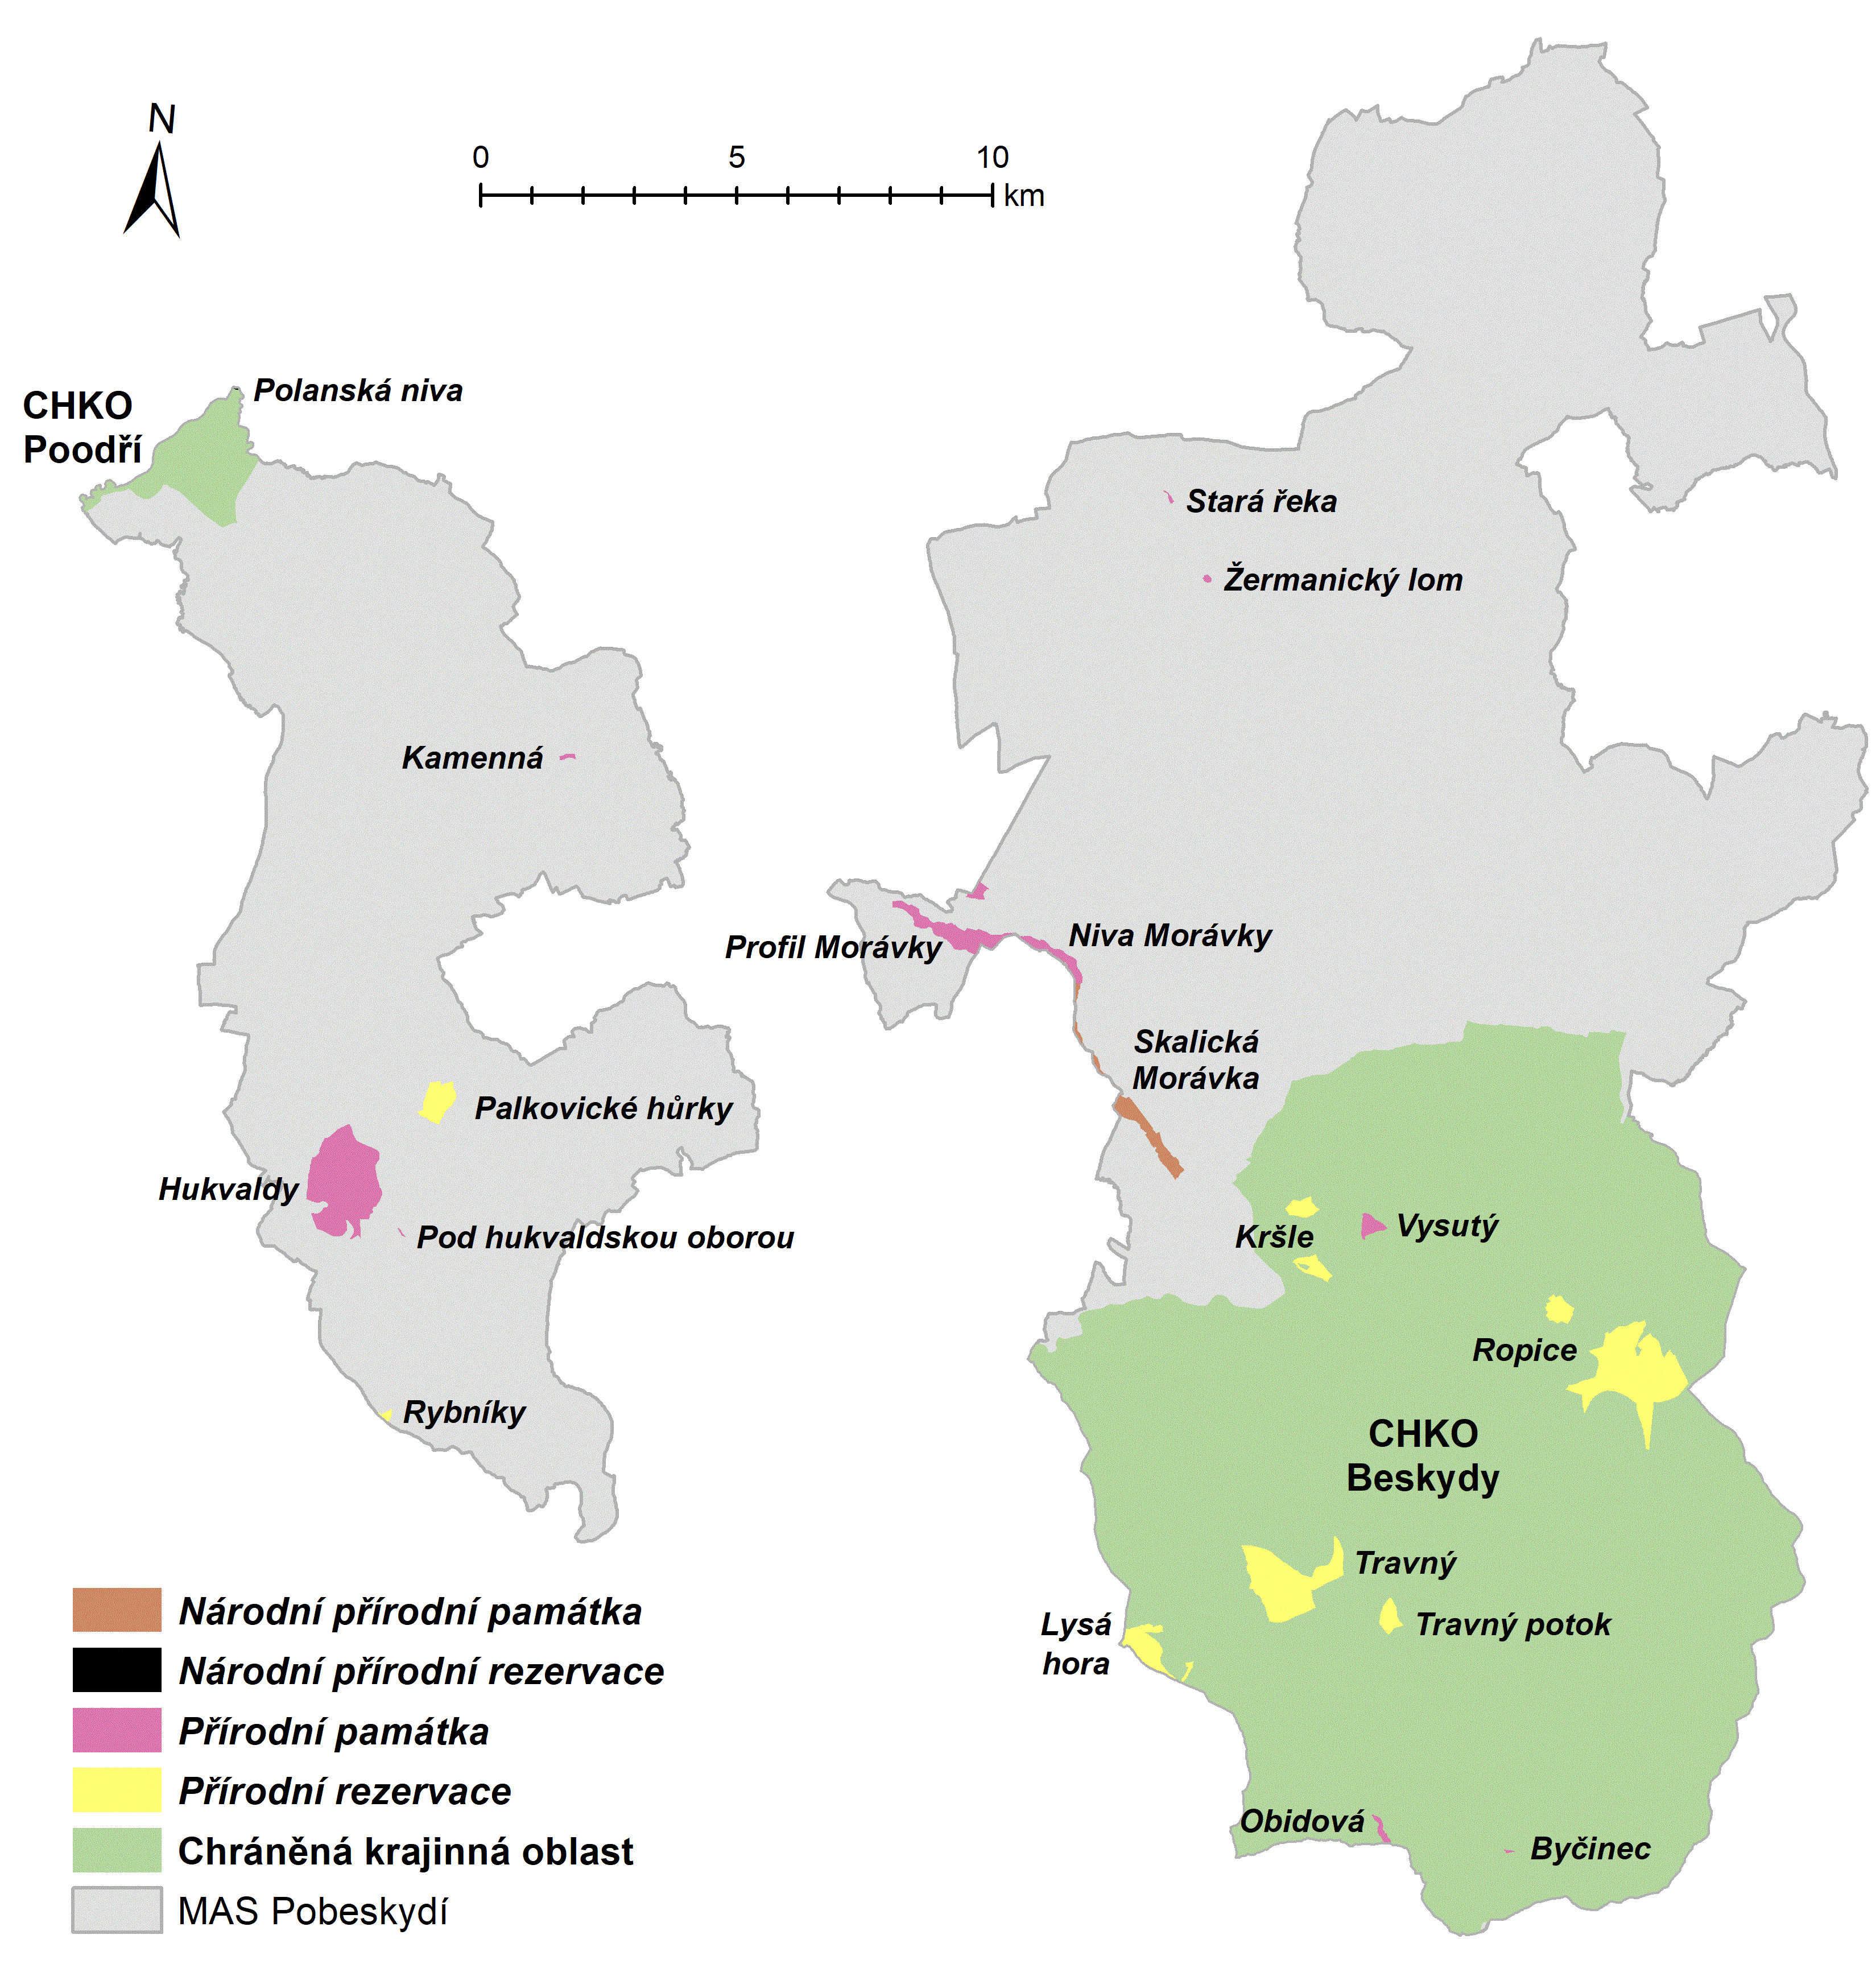
    - Aktéři
Vývoj situace v Pobeskydí ovlivňuje mnoho aktérů soukromého, podnikatelského i neziskového sektoru, domácnosti a jednotlivci. Vzhledem k tomu, že jednotliví aktéři nedisponují sdíleným rozpočtem a jinými společnými nástroji rozvoje Pobeskydí (s výjimkou místní akční skupiny), je jejich závazek naplňovat společnou strategii dobrovolný a fakticky nevymahatelný.
Obce
Primárním nositelem odpovědnosti za rozvoj území ve své působnosti je 42 obcí, které tvoří Pobeskydí a které ze zákona pečují o všestranný rozvoj svého území a potřeby svých občanů. Klíčovými faktory ovlivňujícími efektivitu výkonu jejich samosprávních funkcí jsou aktivita, stabilita a kapacity politických, řídících a administrativních aparátů a objem a struktura zdrojů, s nimiž obce nakládají. Zvláště malé obce se potýkají s omezenými organizačními, administrativními i finančními zdroji.
V období let 2016–2019 převyšovaly průměrné roční příjmy všech obcí Pobeskydí 1 493 mil. Kč, z čehož více než 59 % tvořily daňové, necelých 17 % nedaňové a necelých 21 % dotační příjmy, z čehož 71,55 % tvořily daňové, 11,18 % nedaňové, 0,72 % kapitálové a 16,54 % dotační příjmy. Celkové průměrné příjmy obcí dlouhodobě mírně rostou, v souvislosti se spravedlivějším nastavením rozpočtového určení daní roste podíl daňových příjmů obcí na celkových příjmech. V roce 2020 se mnohé obce Pobeskydí potýkají v souvislosti s pandemií COVID-19 se snížením očekávaných příjmů. Zvláště u menších obcí přetrvává značná závislost na systému dotačního přerozdělování.
Roční výdaje všech obcí ve shodném období let 2016–2019 činily průměrně 1 375 mil. Kč, z toho 61 % tvořily výdaje provozní a 39 % výdaje investiční. Většina obcí v uvedeném období hospodařila s přebytkovým nebo vyrovnaným rozpočtem. Celkové zadlužení obcí Pobeskydí činilo k 31. 12. 2019 261,5 mil. Kč (přibližně 17 % průměrných ročních příjmů), přibližně polovina obcí má nulové zadlužení. Vyšší zadlužení je častější u obcí, které byly nuceny reagovat na rychlý nárůst počtu obyvatel budováním obecní infrastruktury.
Relativně vysoký je podíl výdajů na veřejnou správu na celkových výdajích obecního rozpočtu (průměrně 31,5 %), v některých menších obcích tento podíl přesahuje 40 % celkových obecních výdajů, což svědčí mimo jiné o nákladnosti správy obce v podmínkách vymezených současnou legislativou a samosprávním působením.
Obrázek č. 12: Vývoj celkových příjmů a výdajů obcí v Pobeskydí v letech 2016 až 2019 (v mil. Kč)

Obrázek č. 13: Struktura příjmů obcí (průměr let 2016 až 2019)

Od druhé poloviny 90. let 20. století je prohlubována spolupráce obcí prostřednictvím mikroregionů, které záhy po svém ustanovení začaly naplňovat své strategie a realizovat vlastní rozvojové projekty. Potenciál systematické spolupráce obcí sdružených v mikroregionech není dosud příliš naplněn. Jádro společných aktivit se koncentruje do oblasti společenských, kulturních a sportovních aktivit, společné propagace a řešení operativních úkolů spojených s běžným fungováním obcí. Mikroregiony jsou financovány prostřednictvím příspěvků členských obcí a dotací na realizaci společných projektů a zajištění vlastního chodu. Ve srovnání s rozpočty jednotlivých obcí jsou finanční zdroje mikroregionů velmi nízké. V programovém období 2014–2020 se svazky obcí mohly ucházet o podporu v rámci výzev vyhlašovaných místní akční skupinou, tyto možnosti však využily jen velmi omezeně.
Významným reprezentantem místního partnerství je MAS Pobeskydí, která na území působí od roku 2004 na principech metody LEADER. Filosofie LEADERu je založena na přesvědčení, že místní společenství na úrovni obcí a mikroregionů jsou sama schopna nejlépe řešit vlastní problémy a že je tedy účelné poskytovat jim maximální možnou podporu, a to prostřednictvím tzv. místních akčních skupin. Principy, které jsou pro LEADER charakteristické a které představují kvalitativně vyšší úroveň politiky regionálního rozvoje, kladou zásadní důraz na plánování a realizaci rozvojových projektů na nejnižší možné úrovni – v konkrétních obcích, konkrétními lidmi. V těchto územích a společenstvích vznikají prostřednictvím LEADERu zcela nové hodnoty – vědomí vzájemné důvěry, schopnost komunikovat a spolupracovat při řešení společných zájmů v nejrůznějších oblastech společenského života.
V Pobeskydí má aplikace metody LEADER bohatou tradici. MAS Pobeskydí na základě předložených rozvojových strategií a záměrů uspěla v dosud všech vyhlášených programech typu LEADER v České republice. Přispěla tak k realizaci desítek rozvojových projektů. V programovém období 2014–2020 podpora směřovala mimo jiné do oblasti bezpečnosti cyklistické a pěší dopravy, infrastruktury vzdělávání, podpory malého a středního podnikání, životního prostředí nebo podpory aktivit v sociální oblasti. Součástí aktivit místní akční skupiny je také vzdělávací a osvětová činnost zaměřená na problematiku rozvoje venkova. Vzhledem k velikosti Pobeskydí není možné ani žádoucí, aby byla místní akční skupina garantem partnerství mezi aktéry na místní úrovni a nahrazovala tak přirozenou a nezastupitelnou roli obcí nebo jejich svazků. S využitím odborných, organizačních a finančních kapacit, jimiž disponuje, může vytvářet prostředí pro žádoucí vývoj místních společenství a představovat silný mezičlánek mezi místní a mikroregionální úrovní a vnějším prostředím.

  - SWOT analýza
SWOT analýza obsahuje identifikaci silných stránek, slabých stránek, příležitostí a ohrožení rozvoje území Pobeskydí. Je nástrojem formulace základních limitů a potenciálů rozvoje území. Zaměřuje se na vnitřní a vnější faktory, které mají vliv na rozvoj Pobeskydí. Následující silné a slabé stránky, příležitosti a ohrožení byly formulovány na základě socioekonomické analýzy a zjištění odborných pracovních skupin.
Silné stránky
- Atraktivní a pestrá kulturní krajina s relativně zachovalým životním prostředím, postupná revitalizace a regenerace jejích původním využitím negativně dotčených součástí
- Strategicky výhodná poloha vůči ostravsko-karvinské průmyslové aglomeraci, hlavním dopravním tahům a hranicím s Polskem a Slovenskem
- Uspokojivá dostupnost veřejnou dopravou ve větších obcích, v zázemí okolních měst a na hlavních dopravních tazích
- Bohatství kulturního dědictví a tradic
- Uspokojivá dostupnost sociální infrastruktury a služeb ve středně velkých a větších sídlech
- Uspokojivá dostupnost základní technické infrastruktury a služeb (vč. nakládání s odpadními vodami) v sídlech s koncentrovanou zástavbou
- Existence základní sítě zařízení sloužících k šetrnému nakládaní s odpady
- Hustá síť dopravní infrastruktury, včetně turistických stezek a cyklotras
- Zkušenosti s aplikací metody LEADER a existence MAS Pobeskydí se stabilním odborným zázemím
- Malý výskyt sociálně-patogenních jevů včetně nízké úrovně kriminality
- Zkušenosti s přípravou a realizací rozvojových strategií a projektů na úrovni místní akční skupiny, v mikroregionech a ve větších obcích
- Zachovalé mezilidské vztahy, význam tradičních sociálních institucí, spolkové činnosti a sounáležitost mezi obyvateli
- Ochota části aktérů se propojovat a setkávat se

Slabé stránky
- Špatný technický stav povrchu pozemních komunikací, vysoká zátěž tranzitní dopravou v případě řady z nich, nárůst podílu individuální automobilové dopravy a horší dopravní dostupnost veřejnou dopravou v malých a periferních sídlech
- Nedostatek finančních prostředků v hospodářství, ve veřejné správě i v neziskovém sektoru a kritická závislost řady subjektů i územního rozvoje na dotacích
- Omezená nabídka pracovních příležitostí pro kvalifikované specializované pracovní síly nebo osoby se znevýhodněním na jedné straně a nedostatek kvalifikovaných a motivovaných pracovních sil (zaměstnaných i podnikajících) pro rozvoj hospodářství v odvětvích s vyšší přidanou hodnotou
- Existence lokalit se zhoršeným stavem životního prostředí
- Nízká míra participace občanů na rozhodování a nízké zapojení soukromého podnikatelského sektoru do rozvoje území
- Neúměrně dlouhá příprava rozvojových projektů a vysoká administrativní zátěž s tím spojená
- Nízká úroveň vybavení sítěmi sociální infrastruktury a služeb (zejména sociálních a vzdělávacích) v malých a periferních sídlech
- Nízká úroveň vybavení sítěmi technické infrastruktury a služeb (vč. nakládání s odpadními vodami) v sídlech s rozptýlenou slezskou zástavbou a vysoké výdaje na jejich pořizování, provoz a údržbu
- Existence lokalit se zhoršenou bezpečností provozu na pozemních komunikacích
- Převažující nájemní vztahy k půdě
- Nízký zájem většiny obyvatelstva aktivně se zapojit do činnosti spolků a kulturního a společenského života v obci
- Nízký zájem o spolupráci mezi jednotlivými aktéry regionálního rozvoje (pocity vzájemné konkurence)
- Vysoká energetická náročnost provozu mnoha objektů a chybějící systém sledování energetické náročnosti provozu budov
- Nedostatečně rozvinutá veřejná infrastruktura cestovního ruchu (parkoviště v turisticky atraktivních lokalitách)
- Negativní image především severní části Pobeskydí, která zasahuje na Ostravsko
- Převažující nízká rentabilita a přidaná hodnota místního hospodářství a jeho struktura, nízká produktivita práce a mnohdy zastaralé technické a technologické vybavení
- Nedostatečné investice do lesnictví
- Nedostatečné využívání výsledků vědy a výzkumu a příkladů dobré praxe, pomalý postup zavádění inovací v hospodářství, ve veřejné správě i v neziskovém sektoru
- Snížená retenční schopnost krajiny a existence lokalit ohrožených záplavami a svahovými deformacemi
- Vysoký podíl intenzivního zemědělství v ekonomicky i environmentálně méně příhodných podmínkách
- Nerozvinutý systém vzdělávání pro veřejnost
- Chybějící komunitní plánování sociálních služeb a systémové zajištění financování sociálních služeb na úrovni obcí
- Zhoršující se stav infrastruktury pro spolkovou, zájmovou a kulturní činnost (klubovny, knihovny a další zázemí), infrastruktury pro zajištění bezpečnosti (hasičských zbrojnic) a nedostatek finančních prostředků na investice a obnovu
- Snížená propustnost krajiny v některých obcích, nedostatek veřejně přístupných pěších a lyžařských stezek, hippostezek a dalších tematických stezek
- Chybějící nebo nedostatečně vybavená veřejná prostranství jako místa setkávání místní komunity v mnoha obcích

Příležitosti
- Zájem o bydlení na venkově v zázemí okolních měst ze strany solventních rodin s malými dětmi
- Rostoucí zájem společnosti o ochranu a péči o životní prostředí a krajinu (veřejná prostranství, ráz krajiny, příroda apod.)
- Zájem o zdravý životní styl, kvalitní a bezpečné potraviny, místní výrobky a služby
- Posilování významu metody LEADER pro rozvoj venkova
- Existence systémů podpory rozvojových projektů a strategií
- Zájem návštěvníků a turistů o domácí destinace
- Probíhající a plánované rozsáhlé investice do dopravní a technické infrastruktury ze strany veřejného sektoru a investice soukromého podnikatelského sektoru
- Poptávka po zavádění alternativních zdrojů energií a úspor energií
- Existence zdrojů informací o příkladech dobré praxe v oblasti zemědělství a rozvoje venkova
- Zájem společnosti o posílení alternativních funkcí zemědělství a mimoprodukčních funkcí lesa
- Využití potenciálu spolků jako hybatelů komunitního života na venkově
- Podpora pozemkových úprav jako nástroje k narovnání majetkových vztahů, zvýšení ekologické stability a k obnově krajinných prvků
- Poptávka po kvalitním vzdělávání zohledňujícím individuální vzdělávací potřeby dětí a žáků
- Poptávka po zefektivnění a zkvalitnění systému nakládání s odpady
- Zvyšující se potenciál seniorů (zejména mladších) pro život místního společenství

Ohrožení
- Individualizace a uzavřenost společnosti, snižování schopnosti rodin řešit sociální problémy vlastními silami a z toho vyplývající zvýšený tlak na dostupnost sociálních služeb a sociální pomoci
- Demografické stárnutí obyvatel, růst rozdílů v životní úrovni a sociální vyloučení osob se sociálním či zdravotním znevýhodněním
- Slabá pozice venkova v systému řízení státu, nestabilita tohoto systému, nedostatek finančních zdrojů na podporu rozvoje venkova a konkurence jiných regionů při usilování o jejich získání
- Legislativní bariéry a nevhodně nastavený právní a administrativní systém a systém technických norem
- Ztráta ekonomické konkurenceschopnosti a výkonnosti regionu a státu, obtížně předvídatelné dopady krize vyvolané pandemií COVID-19
- Migrace mladých, kvalifikovaných a jinak perspektivních obyvatel do měst, zejména z periferních obcí
- Konflikty rozvojových záměrů s požadavky na udržitelný rozvoj obcí a ochranu přírody a krajiny nebo s individuálními zájmy jednotlivců a jejich organizací
- Nekontrolovatelný rozvoj cestovního ruchu s negativním dopadem na místní obyvatele, dopravní infrastrukturu a stav životního prostředí
- Pokračování procesu ekonomické a kulturní globalizace, oslabování lokálních sociálních a ekonomických vazeb a prohlubování závislosti regionu na vnějších zdrojích
- Komplikovanost, nepřehlednost a nestabilita vnějšího institucionálního prostředí a rámců vnější podpory
- Klimatické změny, mimořádné projevy počasí (povodně, orkány, extrémní teploty) a průmyslové havárie
- Krajinářsky, urbanisticky a architektonicky nekoncepční nová výstavba
- Změny v životním stylu a riziko nárůstu sociopatogenních jevů (konflikty, závislosti, kriminalita apod.)
- Konkurence pasivních forem trávení volného času dětí a mládeže
- Oslabování tradičních rodinných vazeb a funkcí rodiny
- Ukončení těžby uhlí a zánik velkých průmyslových podniků v blízkém okolí Pobeskydí a z toho plynoucí důsledky (nárůst nezaměstnanosti, pokles příjmů)
- Pronikání a šíření invazních druhů rostlin a živočichů
- Pokles klíčových kompetencí (manuálních, technických, jazykových apod.) podstatných pro pozdější uplatnění žáků a studentů na trhu práce
- Rozkolísaná poptávka po službách vzdělávacích zařízení v důsledku demografických procesů
- Zhoršení kvality ovzduší v důsledku nárůstu intenzity silniční dopravy a prostřednictvím místních zdrojů znečištění (lokální topeniště)

  - Analýza rozvojových potřeb a rozvojového potenciálu území působnosti MAS
Analýza rozvojových potřeb a rozvojového potenciálu území působnosti MAS obsahuje přehled základních problémových oblastí rozvoje území Pobeskydí. Vychází z poznatků socioekonomické analýzy, výsledků zapojení komunity, vývojových trendů a potenciálních oblastí dalšího rozvoje území. Jednotlivé rozvojové potřeby byly komunitním způsobem projednávány v území na otevřených setkáních odborných pracovních skupin.
Tabulka č. 5: Analýza rozvojových potřeb
Rozvojová potřeba | Popis potřeby pro rozvoj území
- Rozvoj venkovského školství | Vzhledem ke skutečnosti, že se Pobeskydí stalo atraktivním místem pro bydlení a pokračuje trend stěhování mladých rodin z okolních měst, se v některých obcích zvyšuje tlak na kapacity mateřských nebo základních škol. Zastupitelé řady obcí Pobeskydí stojí před otázkou, zda investovat do navýšení kapacit mateřských a v menší míře i základních škol. V posledních letech v několika obcích k realizaci přístaveb mateřských škol již došlo (v Raškovicích a ve Smilovicích prostřednictvím PR IROP MAS Pobeskydí), v dalších obcích jsou tyto záměry zvažovány. V jiných převládá obava, že se nárůst počtu narozených dětí v obci zastaví a obec by tak investovala neefektivně. Mezi obce, které připravují projekty směřující k navýšení kapacit mateřských nebo základních škol například patří: Řeka, Fryčovice, Horní Bludovice, Lučina. Vysokou potřebnost mají také projekty zaměřené na zkvalitňování podmínek v mateřských školách.  V programovém období 2014–2020 se v Pobeskydí podařilo zrealizovat několik projektů zaměřených na modernizaci odborných učeben základních škol, obdobné projekty řešící modernizaci učeben přírodních věd a cizích jazyků jsou připravovány i do příštích let. Všeobecným trendem posilujícím kvalitu výuky na základních školách je snižování průměrného počtu žáků v jedné třídě, roste tak potřeba budovat nové kmenové třídy ve školách. Vysoký potenciál má širší využívání škol pro potřeby místní komunity a její aktivity. Modernizaci vyžadují také školní družiny. Některé obce a jejich příspěvkové organizace plánují další investice do školské infrastruktury, které pravděpodobně nebude možné spolufinancovat prostřednictvím IROP. Jedná se například o rekonstrukce vytápění, rekonstrukce střech školních budov nebo modernizaci školních jídelen. Zdrojem spolufinancování těchto záměrů by mohl být národní program Podpora rozvoje a obnovy materiálně technické základny regionálního školství nebo obdobný národní program v budoucnu.  Školy v Pobeskydí využívají výzvy OP Výzkum, vývoj a vzdělávání, s přípravou a realizací šablon mnohým školám pomáhá místní akční skupina. Velká část finančních prostředků ze šablon slouží ke krytí personálních výdajů na školní asistenty, školní psychology, doučování a kroužky. Do budoucna bude potřeba tyto výdaje řešit systémovým financováním. MAS Pobeskydí realizuje ve správním obvodu obce s rozšířenou působností Frýdek-Místek Místní akční plán Frýdek-Místek II. Projekt je zaměřen nejen na plánování a propojování všech klíčových aktérů vzdělávání v území, ale v rámci něho je realizována řada úspěšných aktivit spolupráce, které přináší prospěch žákům i učitelům. Je vhodné dále udržovat a posilovat neformální vazby, které se díky MAPu podařilo vytvořit. Příležitost udržet dosažené výsledky a plánovat další aktivity ve vzdělání by mohly představovat plánované navazující projekty místních akčních plánů rozvoje vzdělávání.  Místní akční plánování ve vzdělávání identifikovalo potřeby, kterým je zapotřebí v příštích letech věnovat vysokou pozornost. Patří mezi ně rozvoj personálního zázemí prostřednictvím vhodně nastavených programů dalšího vzdělávání, výměny zkušenosti a spolupráce mezi pedagogy, podpora a motivace mladých učitelů. Velký význam má rozvoj spolupráce mezi školami a dalšími aktéry vzdělávání, výchovy a souvisejících oblastí.  V současné době probíhají diskuze ohledně zavedení a nastavení tzv. středního článku školství, který by měl sloužit jako funkční podpora škol s cílem přispět ke zvýšení kvality vzdělávání, spolupráce, zefektivnění řízení škol a školské soustavy, a ke snížení nerovností ve vzdělávání. Zástupci škol se shodují na tom, že by střední článek mohl působit na úrovni právního a daňového poradce, metodického a implementačního poradce, zprostředkovatele mezi školami, zřizovateli a MŠMT. Střední článek by dle jejich názoru měl fungovat pouze jako podpůrná organizace, své suverenity se jsou ochotní vzdát jen částečně, případně vůbec.  Dosud nevyužité prostory zámku Hnojník by se mohly stát zázemím vysoké školy PRIGO. V Pobeskydí se zvyšuje zájem o alternativní přístupy ve vzdělávání, v území působí první lesní školky. Dosud ne plně využitou příležitost představuje vzdělávání dospělých. Příkladem zajímavého projektu je například univerzita třetího věku v Třanovicích a Komorní Lhotce. Vysokou potřebu má v území budování zázemí pro zájmové, neformální a celoživotní vzdělávání.
- Zvýšení bezpečnosti pěší a cyklistické  dopravy | Většina aktérů regionálního rozvoje v Pobeskydí považuje zvyšování bezpečnosti dopravy za prioritní téma. Značná část komunikací není dostatečně uzpůsobena stávající intenzitě dopravy a potřebám zajištění bezpečnosti. Téměř všechny obce se potýkají s nároky vyplývajícími z potřeby rekonstrukcí a obnovy místních silničních komunikací. Pro zdejší sídelní strukturu je charakteristická rozptýlená zástavba, kdy jsou jednotlivá sídla volně rozprostřena v krajině. To má vliv na celkovou délku sítě místních komunikací, které jsou obce povinny udržovat. Mimořádné nároky jsou pak kladeny na horské obce s velmi rozsáhlými katastry (Morávka, Krásná). Část místních komunikací v Pobeskydí je dlouhodobě v nevyhovujícím technickém stavu. Významným problémem jsou z pohledu obcí rekonstrukce mostů, mostků a propustků. Na rekonstrukci místních komunikací a mostů mají obce jen omezené možnosti získání dotační podpory.  Vysoká intenzita silniční dopravy na silnicích a některých místních komunikacích vyvolává potřebu zvyšovat bezpečnost pěší a cyklistické dopravy. Mezi investiční priority většiny obcí Pobeskydí patří výstavba nebo rekonstrukce komunikace pro pěší. Celkový objem připravovaných projektů v území vysoce přesahuje očekávanou alokaci MAS. V uplynulých letech se podařilo zrealizovat řadu projektů zaměřených na zvyšování bezpečnosti pěší nebo cyklistické dopravy (část projektů byla podpořena z prostředků MAS), potřeba dalšího budování této infrastruktury je však na řadě míst nadále velmi vysoká. Obce se vzhledem k vysoké finanční náročnosti liniových staveb soustředí na budování kratších, klíčových úseků komunikací pro pěší. Z rozhovorů se zástupci jednotlivých obcí vyplývá, že většina samospráv v Pobeskydí hodlá realizovat výstavbu nebo rekonstrukci chodníků zvyšujících bezpečnost pěší dopravy podél vytížených silničních komunikací. V území jsou připravovány komplexní cyklostezky a cyklotrasy procházející katastry více obcí (např. cyklotrasa v Mikroregionu obcí povodí Morávky, cyklostezka a cyklotrasa v Mikroregionu Žermanické a Těrlické přehrady).  Naplnění této potřeby pomůže zvýšit bezpečnost pěší a cyklistické dopravy v trase dopravně zatížených komunikací a umožnit bezpečný pohyb i pro osoby s omezenou schopností pohybu a orientace. Projekty zaměřené na zvyšování bezpečnosti dopravy budou moci získat dotační podporu z IROP (Specifický cíl 5.2) prostřednictvím integrovaného nástroje komunitně vedeného místního rozvoje.
- Podpora cykloturistiky | Cykloturistika patří mezi nejpopulárnější a zároveň nejrychleji se rozvíjející sportovní aktivity. Ve vhodných lokalitách má potenciál výrazně přispět k rozvoji cestovního ruchu a tím i regionální ekonomiky. Ostravský region, který s Pobeskydím bezprostředně sousedí a částečně do něho zasahuje, prochází další vlnou útlumu těžkého průmyslu a těžby černého uhlí. Jedním z očekávaných dopadů bude nárůst nezaměstnanosti. Plánované ukončení těžby černého uhlí a související útlum navazujících provozů zároveň představuje příležitost pozměnit strukturu regionálního hospodářství. Součástí těchto proměn může být vznik nových pracovních míst v sektoru cestovního ruchu. V zázemí strukturálními změnami nejvíce postižených měst Karviné a Havířova se nachází atraktivní oblast Žermanické a Těrlické přehrady.  Zpracované projektové dokumentace počítají s realizací cyklostezky kolem Žermanické přehrady, cyklostezky kolem Těrlické přehrady a se vzájemným propojením těchto cyklostezek. Součástí nově budované sítě cyklistické infrastruktury by měly být i úseky Havířov – Horní Bludovice – Lučina (propojení Havířova se Žermanickou přehradou) a úsek Těrlicko – Třanovice – Komorní Lhotka (vytvoření vhodné trasy od Těrlické přehrady podél řeky Lučiny dále do Moravskoslezských Beskyd). Vznik cyklostezek výrazně podpoří regionální sektor služeb. Žermanická a Těrlická přehrada jsou velmi populární zejména pro návštěvníky z Moravskoslezského kraje nebo blízkého Polska. Nedostatkem obou přehrad je proměnlivá kvalita turistické infrastruktury a poskytovaných služeb. V současné době je mnoho míst na březích přehrad obtížně průchozích, složitý terén a neexistující komunikace neumožňují jízdu na kole v blízkosti vodní hladiny. Rozvoj sítě cyklostezek by znamenal pro tuto oblast výrazný impuls k nastartování lokální ekonomiky.  Dalším klíčovým projektem budování cyklistické infrastruktury je vybudování cyklostezky (částečně i cyklotrasy) v Mikroregionu obcí povodí Morávky. Nová cyklostezka povede z Nošovic přes Nižní Lhoty, Vyšní Lhoty, Raškovice a Pražmo na Morávku. V posledních letech dochází v těchto obcích k nárůstu cyklistické dopravy, řada cyklistů využívá dopravně značně vytíženou komunikaci III/4774, kde komplikují provoz a ohrožují sebe i jiné účastníky provozu. Zejména Morávka, Krásná nebo Raškovice jsou beskydské obce s velmi vysokým potenciálem dalšího rozvoje cestovního ruchu. Limitem tohoto rozvoje je zahlcení komunikací automobilovou dopravou a negativní dopady s tím spojené. Podpora cykloturistiky představuje udržitelnější a šetrnější formu rozvoje cestovního ruchu. V Pobeskydí se připravují i další rozvojové projekty zaměřené na cyklistickou dopravu. Příkladem může být projekt napojení obcí Řeka a Smilovice na systém cyklostezek a cyklotras. Cyklistickou infrastrukturu hodlají rozvíjet také obce v Mikroregionu obcí povodí Ondřejnice.  Regionální aktéři se shodují, že jedním z hlavních cílů příštích let by z pohledu místní akční skupiny měl být systematický rozvoj sítě stezek pro cyklisty v Pobeskydí. Finančním zdrojem pro spolufinancování těchto záměrů by měl být především IROP.
- Podpora udržitelného cestovního ruchu | Pobeskydí disponuje atraktivní krajinou a řadou turisticky zajímavých míst. V posledních letech narůstá zájem především domácích návštěvníků o pobyt v Moravskoslezských Beskydech. Postupně dochází ke zkvalitňování nabídky ubytovacích kapacit. Zvyšuje se i počet jednodenních návštěv. Cestovní ruch má kromě svých pozitivních dopadů ve formě odpočinku návštěvníků a příjmů lokální ekonomiky i své negativní dopady.  Nejatraktivnější místa Pobeskydí jsou nadměrně turisticky vytěžována. Extrémní návštěvnost vykazuje masív Lysé hory, vysoké počty návštěvníků směřují mimo jiné na Hukvaldy nebo Prašivou. Nejčastěji se jedná o jednodenní návštěvníky přijíždějící osobními automobily. Stávající síť parkovišť je nedostatečná nebo v některých lokalitách zcela chybí. Během víkendů návštěvníci často parkují na místech, která nejsou určená k tomuto účelu, a přispívají tak ke snížení průjezdnosti a bezpečnosti komunikací. Dochází k divokému parkování na soukromých pozemcích bez souhlasu majitelů. Místní občané se tak častěji staví negativně k rozvojovým potřebám cestovního ruchu a pro zastupitele obcí je obtížné obhajovat potřebné investice zaměřené na tuto oblast. Z diskuze zástupců obcí, destinačních managementů a podnikatelů vyplynulo, že je nutné zajistit komplexní řešení příjezdu turistů do atraktivních částí Beskyd. Existuje silná potřeba budování záchytných parkovišť a vytvoření systému monitoringu volné kapacity parkování v jednotlivých údolích. Jako vhodné řešení je uváděno vybudování záchytných parkovišť a zajištění navazující autobusové kyvadlové dopravy. Budování parkovišť komplikuje nedostatek vhodných míst a nevyřešené majetkoprávní vztahy.  Nadměrná návštěvnost některých míst představuje také zátěž pro beskydskou přírodu. Pro odlehčení nejvíce zatíženým trasám a místům je třeba rozložit návštěvnost do větší plochy a nabídnout turistům alternativní trasy výletů (vytvoření nových turistických tras a naučných stezek). Většina turisticky atraktivních obcí nemá vlastní informační centrum, je žádoucí hledat způsoby, jak turisty informovat o alternativních možnostech výletů. Zajímavé turistické atraktivity nabízí i další obce v Pobeskydí, jejich dosud nedostatečně využitý návštěvnický potenciál je zapotřebí efektivním způsobem propagovat.  V obcích Morávka, Krásná, Řeka, Komorní Lhotka je mimořádně rozšířen fenomén individuální chatové rekreace. Vysoký počet chat přináší obcím zvýšené náklady spojené se svozem odpadu nebo problémy s nedostatečně řešeným způsobem likvidace odpadních vod. Přestože část majitelů využívá chaty k celoročnímu bydlení, ponechávají si trvalé bydliště ve svých městech. Obce tak přicházejí o finanční prostředky odvíjející se od počtu obyvatel trvale bydlících v obci.  Moravskoslezské Beskydy i turisticky atraktivní oblast Žermanické a Těrlické přehrady mají potenciál, který stále není dostatečně využit. Existují značné rozdíly v kvalitě poskytovaných služeb, chybí širší nabídka alternativních aktivit v případě nepříznivého počasí.  Příležitost pro projekty zaměřené na veřejnou infrastrukturu cestovního ruchu představuje IROP. Realizace projektů se zahraničními partnery je možná v programech přeshraniční spolupráce (ČR – Polsko, ČR – Slovensko).
- Energetika a úspory energií | V Pobeskydí stále existuje vysoký potenciál v oblasti dosahování energetických úspor. V předchozích letech byla realizována opatření zaměřená na realizaci zateplení budov a zlepšování tepelně-technických a klimatických vlastností budov. Zatímco nová výstavba se díky legislativním požadavkům častěji blíží nebo naplňuje požadavky nízkoenergetických staveb, velká část stávajících veřejných i soukromých budov zůstává energeticky velmi nehospodárných. V území existuje vysoká potřeba realizace energetického managementu. Vhodné by byly aktivity zaměřené na plošné mapování energetické náročnosti veřejných budov, nastavení systému průběžného monitoringu těchto objektů a případné navrhování optimálních investic (zateplovací technologie, změna způsobu vytápění). Součástí aktivit by mohlo být vyškolení vhodných pracovníků, kteří by se energetickému managmentu věnovali na úrovni mikroregionů. S rostoucím počtem nově budovaných nízkoenergetických staveb, kdy objekty ke svému provozu potřebují podstatně méně tepla, se zvyšuje efektivita využívání tepelných čerpadel jako hlavního zdroje tepla. Z pohledu dopadů na životní prostředí se u novostaveb jako ideální jeví řešení kombinující využití tepelného čerpadla a fotovoltaiky na střeše objektu. Pozitivním trendem je častější výstavba pasivních nebo dokonce aktivních domů. Aktivní dům je navržen tak, aby produkoval dostatek energie pro svou vlastní potřebu, a v případě nadbytku ji dokonce poskytoval do sítě. Možný zdroj financování aktivit zaměřených na dosahování energetických úspor a rozvíjení systému energetického managementu představuje Fond spravedlivé transformace a Modernizační fond.  Především v zimních měsících dochází v Pobeskydí ke zhoršení kvality ovzduší, a to zejména prachovými částicemi. S postupným útlumem těžkého průmyslu na Ostravsku se snižuje podíl velkých průmyslových zdrojů, hlavním zdrojem znečištění ovzduší se stávají lokální topeniště. Zhoršené rozptylové podmínky mají negativní vliv na zdraví a kvalitu života lidí v regionu. Roste legislativní tlak omezující vytápění pomocí nevyhovujících kotlů na uhlí. V Moravskoslezském kraji je opakovaně vyhlašována dotační podpora na výměnu starých neekologických kotlů na tuhá paliva (kotlíkové dotace), v uplynulých letech se podařilo relativně vysoký počet domácností vybavit modernějším kotlem. Dle zkušeností expertů však nové kotle často nejsou optimálně nastaveny takovým způsobem, aby byly úsporné a šetrné dle svých technických možností. Lze očekávat, že finanční prostředky z OPŽP zaměřené na podporu náhrady a rekonstrukcí stacionárních zdrojů znečišťování ovzduší budou moci žadatelé využívat i v příštích letech. OPŽP může být příležitostí také pro spolufinancování projektových záměrů zaměřených na snižování energetické náročnosti veřejných budov a infrastruktury a zvyšování využití obnovitelných zdrojů energie ve veřejném sektoru a v domácnostech.
- Technická infrastruktura | Přes dílčí zlepšení není ve většině obcí Pobeskydí uspokojivě řešeno nakládání s odpadními vodami. Především populačně menší obce nebo obce s rozsáhlým katastrem a rozptýlenou zástavbou stále nemají vybudovanou kanalizační síť a zajištěno čištění odpadních vod. Budování kanalizačních řádů představuje finančně mimořádně náročnou investici přesahující možnosti rozpočtů většiny menších obcí. Vzhledem k obvyklé rozptýlené zástavbě je zároveň náročnější naplnit stanovená kritéria dotačních titulů.  Komplexní projekty domácích ČOV, které by spravovala obec, se prozatím v Pobeskydí neosvědčily. Část obcí se rozhodla poskytovat přímou finanční podporu domácnostem, které vybudují DČOV na své vlastní náklady. Chybějící systém nakládaní s odpadními vodami brání dalšímu rozvoji mnohých lokalit.  V souvislosti se stále častěji se opakujícími obdobími sucha je stále potřebnější zajistit dodávky pitné vody v odpovídající jakosti a množství do co nejvyššího počtu domácností, které nedisponují vlastním spolehlivým zdrojem. Budování nebo rekonstrukce vodovodních řádů je předpokladem rozvoje lokalit určených pro bydlení.  Řada obcí přistupuje k postupné modernizaci systému veřejného osvětlení. Vede je k tomu častá energetická neefektivita a vysoké výdaje na provoz stávajícího veřejného osvětlení. Přínosem nových řešení může být vedle snížení spotřeby elektrické energie také snížení světelného smogu a využívání vhodnějších tonů barev, které šetrněji působí na lidský organismus.  Systém sběru a třídění odpadů je v Pobeskydí poměrně uspokojivý. Velkoobjemový, nebezpečný a další odpad lze shromažďovat ve sběrných dvorech či na sběrných místech. V Pobeskydí se dosud podařilo vybudovat 14 sběrných dvorů a 4 kompostárny. Projekty vybudování nového sběrného dvora se připravují například v obcích Fryčovice, Řeka nebo Brušperk.  Žádoucí jsou aktivity vedoucí k podpoře oběhového hospodářství, předcházení vzniku odpadů snahou o co nejefektivnější využívání zdrojů, opětovným používáním a recyklací. Velký potenciál má v tomto kontextu prosazování myšlenek oběhového hospodářství.  Problém s budováním technické infrastruktury mají obce, ve kterých dochází k rozsáhlé výstavbě nových rodinných domů a nárůstu počtu obyvatel. Intenzivní výstavba s sebou nese i potřebu budování navazujících sítí dopravní a technické infrastruktury (místní komunikace, chodníky, vodovody, vedení plynu, kanalizace nebo veřejného osvětlení).
- Sociální, zdravotní a obdobné služby | V Pobeskydí podobně jako v celé České republice dochází k procesu demografického stárnutí populace a nárůstu počtu osob, které potřebují nebo v brzké době budou potřebovat zvýšenou sociální a zdravotní péči. Senioři jsou vnímáni jako jedna z nejzranitelnějších skupin obyvatel ohrožených sociálním vyloučením.  Přímo na území Pobeskydí je 6 domovů pro seniory, 2 domovy se zvláštním režimem, 2 domovy pro osoby se zdravotním postižením, 1 pobytová terapeutická komunita, 2 denní stacionáře. Ve většině obcí působí (někde v omezeném rozsahu) terénní služby (pečovatelské služby, osobní asistence). Velká část sociálních služeb je ovšem koncentrována v okolních městech, kapacita a dostupnost těchto služeb pro obyvatele Pobeskydí je však omezena.  Systémový přístup v oblasti sociálních služeb a péče není v Pobeskydí rozvinut na dostatečné úrovni. Výrazným nedostatkem je chybějící, resp. nedostatečné plánování sociálních služeb a spolupráce obcí, poskytovatelů sociálních služeb a zástupců cílových skupin. Pro Pobeskydí toto představuje velkou výzvu do dalších let. Obce Pobeskydí často vnímají požadavky na dofinancování ze strany poskytovatelů sociálních služeb jako nátlak. Někteří zástupci obcí hledají vodítka, podle kterých mohou posoudit adekvátnost výše požadovaného příspěvku pro sociální služby. Z těchto důvodů obce přistupují k podpoře sociálních služeb velmi rozdílně a nejednotně.  Obce vnímají potřebu sociálních služeb zejména ve vztahu k seniorům. Část obcí má uzavřené dlouhodobé smlouvy s poskytovali pobytových nebo terénních služeb, jiné obce přispívají pouze v případě, kdy jsou v domovech pro seniory nebo v jiném pobytovém sociálním zařízení umístěni jejich občané. Představitelé zbylých obcí zdůrazňují primární odpovědnost rodiny osoby vyžadující pomoc a přispívat na své občany umístěné v pobytových zařízeních odmítají.  Řada obcí si je vědoma povinnosti postarat se o své stárnoucí obyvatele. V této souvislosti některé obce (např. Brušperk, Střítež, Komorní Lhotka, Staříč, Komorní Lhotka, Staříč, Horní Bludovice nebo Fryčovice) zvažují či již realizují projekty na výstavbu bydlení pro seniory nebo přímo domovů pro seniory. Úspěšným příkladem propojení bydlení pro seniory s terénními a ambulantními sociálními službami je SENcentrum v Třanovicích. Postupně se objevuje snaha obcí spolupracovat v oblasti zajištění dostupných sociálních služeb na svém území. Příkladem může být spolupráce části obcí v povodí Morávky na zajištění financování domova se zvláštním režimem v Raškovicích a na rozvoji terénní služby a odborného sociálního poradenství.  I přes aktivní přístup řady obcí se některé lokality stále potýkají s horší dostupností terénních služeb. Obecně také chybí sociální služby a navazující služby pro některé cílové skupiny, např. pro osoby se zdravotním postižením ve věkové kategorii 30+ (35+). V souvislosti s trendem, kdy senioři a další potřebné osoby zůstávají v domácím prostředí, vzniká potřeba sociálních a podpůrných služeb pro osoby a rodiny pečující o osoby blízké. MAS Pobeskydí v programovém období 2014–2020 podpořila úspěšné projekty zaměřené na podporu pečujících osob. Potřebnost podobných projektů a odlehčovacích služeb je však širší a dlouhodobá. Vysokou potřebu má rozvoj preventivních a poradenských služeb ve vztahu k seniorům a jejich pečujícím příbuzným v oblasti prezentace včasné diagnostiky demence a dalších onemocnění, kompetencí péče o osobu blízkou, paliativní péče apod.  Problémem je nedostatečné financování chodu pobytových, ambulantních i terénních služeb. Chybí dostatek finančních prostředků jak na potřebné investice, tak na pokrytí mzdových nákladů zaměstnanců. Možnou podporou poskytovatelům terénních sociálních služeb by mohlo být pořízení automobilu. Zástupci sociálních služeb i obcí považují nastavení systému financování sociálních služeb za problematické.  V oblasti zdravotních služeb je dlouhodobým problémem nedostatek (především specializovaných) lékařů a zdravotnických zařízení v obcích Pobeskydí. Kritický je především nedostatek stomatologů. Občané ve většině případů dojíždějí do okolních měst. Nové zdravotní středisko vznikne v obci Kozlovice. Nejen v oblasti péče o seniory, ale také o osoby se zdravotním či duševním onemocněním se objevuje trend propojování zdravotních a sociálních služeb. Chybí některé zdravotní a navazující služby (např. fyzioterapeut, psycholog). V území se objevují nové inovativní projekty jak v oblasti zdravotnictví tak i sociálních služeb příkladem může být projekt rozmístění resuscitačních setů na méně dostupných místech, projekt krizové pomoci v povodí Morávky, či aktivity v oblasti telemedicíny.  Riziko sociálního vyloučení nebo nárůstu sociopatogenních jevů (zadluženost, závislosti, drobná kriminalita) zvyšuje nepřipravenost části obyvatel na zvyšující se nároky postmoderní společnosti a ekonomiky. Zejména osoby s nižším vzděláním či vyššího věku nejsou dostatečně připraveny na „pasti“ moderního světa. Je žádoucí hledat vhodné způsoby, jak těmto negativním jevům zabránit či je zmírnit. Možností je např. zvýšení dostupnosti poradenství, vzdělávání, sociálních služeb a služeb pro rodinu, a další preventivní opatření a posilování úlohy rodiny jako tradičního prvku společnosti.  Častým problémem se stává nekompetence a disfunkce rodin (zejména rodičů s nižším vzděláním, či mladých rodičů bez podpory širší rodiny), chybějící rodičovské kompetence a kompetence pro vztah. V těchto případech je potřeba vzbudit zájem o zlepšení situace napříč společností. Místní aktéři se shodují, že vysoce potřebné jsou aktivity zaměřené na funkčnost a soudržnost rodin (pro rodiče s dětmi, prarodiče), aktivity zaměřené na rozvíjení sociálních kompetencí dětí i na zajištění společných aktivit pro místní komunitu (setkání, workshopy). Částečně na tyto požadavky reaguje projekt podpořený MAS Pobeskydí zaměřený na rozvoj rodičovských kompetencí. Ovšem z dlouhodobého pohledu je vhodné tyto aktivity začlenit do souboru aktivit místní komunity. Místní aktéři se rovněž domnívají, že v oblasti podpory rodiny chybí kvalitní koncepce rodiny, která by akcentovala nejen investiční projekty, ale rovněž neinvestiční projekty a aktivity.  Intenzita sociálních problémů je v Pobeskydí nejvyšší v severních obcích v blízkosti měst Karviná a Havířov (obce Horní Suchá, Albrechtice, Stonava). V obci Horní Suchá se nachází sociálně vyloučená lokalita v oblasti tzv. finských domků. Lokalita je obývaná sociálně slabšími občany. Problémem je častá vysoká zadluženost domácností, nižší nebo chybějí kvalifikace a s tím i související nízká zaměstnanost osob žijících v lokalitě. V místě působí komunitní centrum, které se snaží o posílení místní komunity. Je žádoucí, aby se činnost komunitního centra dále rozvíjela.  Místní aktéři obecně vnímají vysokou přidanou hodnotu svépomocných skupin. Svépomocné skupiny ovšem musí vznikat postupně a zdola. Nelze je jednoduše vytvořit a očekávat jejich samostatné fungování. Je potřeba si uvědomit, že lidé musí něco společně zažít v menší skupině s hlubším prožitkem. Následně vzniklé vazby a přátelství se pak proměňují ve svépomocnou skupinu, která funguje již samostatně. A právě tento hlubší prožitek mohou přinést různé komunitní aktivity, které se mohou rozvíjet nejen v komunitních centrech, ale i v knihovnách či na úrovni spolkové činnosti.  Specifickou výhodou Pobeskydí je existence kvalitních organizací v oblasti poskytování sociálních služeb a také existence silných osobností schopných přinášet do území potřebné projekty. Řada z nich hovoří o potřebě posílení „samoléčebných schopností“ komunity a významu svépomocných skupin.
- Komunitní život a pospolitost lidí | Místní aktéři se shodují, že předpokladem dalšího úspěšného rozvoje území je posilování lokální identity obyvatel, pospolitosti a ochoty zapojit se do dění v obci. Je zapotřebí posílit spoluzodpovědnost jednotlivců za vývoj ve svém blízkém okolí.  Pobeskydí je dlouhodobě velmi atraktivním územím pro stěhování mladých rodin především z okolních velkých měst. Zvyšování počtu trvale bydlících osob má pro obec přirozeně pozitivní dopady ve formě zvýšených příjmů obecních rozpočtů nebo udržení dostatečného počtu dětí ve školách. Řada nově příchozích rodin je však stále pracovně vázána na město, ve městě mají většinu dalších sociálních aktivit a do vesnice se často vracejí jen na přespání. Je zapotřebí novousedlíky vtáhnout do dění v obci a zabránit tak častějším zbytečným konfliktům mezi starousedlíky a nově příchozími. Mnozí především mladší lidé jsou aktivní jen v rámci svých malých uzavřených sociálních skupin a příliš nejeví zájem o dění v obci, vzhledem k popularitě a místy až nadužívání moderních technologií a sociálních sítí dochází často k omezení přímého osobního kontaktu s okolím.  Kvalita a intenzita společenského dění se v jednotlivých obcích Pobeskydí značně liší. V řadě obcí se do společenského a kulturního života zapojují velmi málo i starousedlíci, obtížně se hledají osobnosti, které by byly ochotné věnovat čas a energii pro prospěch komunity.  Klíčovou roli v udržování společenského, kulturního a sportovního života v obci hrají tradičně spolky. Spolky jsou vedle samospráv považovány za nejvýznamnější aktéry venkovského života. Existují výrazné rozdíly mezi jednotlivými obcemi Pobeskydí, v některých se spolkové činnosti daří, v jiných dochází k útlumu činnosti nebo dokonce k zániku spolků. Aktivní činnost některých spolků komplikuje zvyšující se průměrný věk jejich členů, chybí ochota podílet se na vedení a zajišťování činností spolků a na organizování akcí pro širokou veřejnost.  Častým problémem bývají chybějící nebo nevyhovující prostory pro setkávání a spolkovou činnost. Venkovské spolky obvykle nedisponují dostatečnými zdroji potřebnými k obnově svého nemovitého i movitého majetku. Obce se zpravidla snaží místní spolky podporovat materiálně nebo formou finančních příspěvků na provoz. Část obcí nabízí spolkům převedení nemovitostí v jejich vlastnictví do majetku obce, s tím, že obec je lépe schopna uskutečnit nutné investice do těchto budov. Vhodným řešením se jeví podporovat zázemí, které ke své činnosti může využívat více spolků současně. Z pohledu spolků je i relativně menší dotační podpora atraktivní.  Novým prvkem na venkově se stávají komunitní centra. Komunitní centra představují místo pro zapojení lidí ohrožených sociálním vyloučením, představují platformu pro konání společenských, kulturních nebo vzdělávacích aktivit posilujících soudržnost místního společenství. Potenciál pro posílení komunitního života mají proto nejen aktivity spolků, ale nové typy komunitních aktivit napojené na komunitní centra nebo rovněž na „komunitní“ knihovny a školy. Je důležité podtrhnout, že stejně jako u spolků, kde jsou iniciátory činnosti jejich členové, tak i u komunitních center se mají postupně stávat iniciátory a realizátory aktivit členové místní komunity. Potřeba podpory aktivit místní komunity má velký význam pro rozvoj a posílení rodinných, sousedských a mezigeneračních vazeb, prvků svépomoci, vzájemné a sousedské výpomoci, sdílení a výměny zkušeností, dobrovolnictví.  Řada obcí vnímá potřebu rozvíjet a zkvalitňovat činnost obecních knihoven. Knihovny v posledních letech stále častěji přebírají další funkce. Vytváří podmínky pro rovný přístup ke službám a informacím. Klíčovými cílovými skupinami jsou děti a senioři. Je žádoucí vytvořit i ve venkovských knihovnách odpovídající technické a materiální podmínky, které umožní rozvíjet nové typy aktivit a služeb pro místní komunitu.
- Zaměstnanost | Přestože podíl nezaměstnaných osob v Pobeskydí dlouhodobě vykazuje nízké hodnoty (3,56 % v září 2020), je žádoucí vývoji a struktuře zaměstnanosti věnovat zvýšenou pozornost. Období let 2014–2020 lze charakterizovat nízkou nezaměstnaností a zároveň sníženou dostupností kvalifikované pracovní síly pro mnohé zaměstnavatele.  Řada společností dlouhodobě neúspěšně hledá specializované pracovníky pro rozvoj své činnosti. Nedostatek kvalifikovaných a motivovaných pracovních sil (zaměstnaných i podnikajících) představuje významnou překážku zejména pro rozvoj v odvětvích s vyšší přidanou hodnotou.  Nízký podíl nezaměstnaných osob se však může brzy změnit. Je velmi obtížné odhadovat budoucí vývoj zaměstnanosti v Pobeskydí. Rozhodující budou dva klíčové faktory. Prvním je průběh další fáze útlumu těžkého průmyslu v  ostravsko-karvinském regionu. Do roku 2022 by v regionu měla být zcela ukončena těžba černého uhlí. S hospodářskými problémy se zároveň potýkají velcí zaměstnavatelé v těžkém průmyslu. Druhým klíčovým faktorem bude schopnost vyrovnat se s ekonomickými dopady pandemie COVID-19. Podíl nezaměstnaných osob v Pobeskydí se zatím zvýšil jen nepatrně (z 3,03 % k 31. 12. 2019 na 3,56 % k 30. 9. 2020). Tento nízký nárůst byl ovlivněn národním programem „Antivirus“, ze kterého řada firem v regionu čerpá finanční prostředky. Negativní dopady na výkon regionálního hospodářství a na zaměstnanost lze očekávat v příštích měsících.  Trh práce bude stále silněji ovlivňovat trend prohlubující se digitalizace a s ní související automatizace výroby. Ohroženy budou zejména rutinní opakující se činnosti, nově vznikající pracovní místa budou častěji vyžadovat vyšší kvalifikaci. Je zřejmé, že právě zvyšování kvalifikace a rekvalifikace stávajících pracovníků a uchazečů o zaměstnání bude pro udržení příznivé situace na trhu práce zásadní. Jedním z důležitých předpokladů zvyšování zaměstnanosti v inovativních malých a středních podnicích v Pobeskydí je posílení rychlosti přenosu dat prostřednictvím internetových sítí. Kvalitní připojení k internetu je zapotřebí i v souvislosti s trendem zvyšování podílu práce vykonávané z domova.  Pro diverzifikovaný rozvoj regionu je zapotřebí podporovat podnikavost lidí. V regionu žije a působí řada osob, které by rády začaly podnikat, ale nemají dostatek kompetencí a informací o tom, jakým způsobem efektivně rozvíjet své záměry. Podpora začínajících podnikatelů může pomoci udržet mladé kvalifikované síly v regionu. Významným impulsem pro nastartování nových podnikatelských inovativních projektů by mohl být vznik coworkingového centra v Pobeskydí. Úspěšná coworkingová centra nabízejí pro své uživatele flexibilní otevřený prostor, kde mohou spolupracovat v komunitě kreativních lidí z různých oborů.  Podstatnou část nezaměstnaných tvoří znevýhodněné osoby (osoby se zdravotním postižením, osoby předdůchodového věku, dlouhodobě nezaměstnaní nebo matky po rodičovské dovolené). Specifické cílové skupiny představují lidé pečující o osobu blízkou nebo matky po rodičovské dovolené vracející se na trh práce. Někteří zaměstnavatelé projevují nižší ochotu zaměstnat ženy po ukončení rodičovské dovolené (obavy z nepřítomnosti z důvodu péče o nemocné děti, dlouhé přerušení profesní kariéry). Žádoucí jsou projekty zaměřené na usnadnění návratu matek na trh práce. V programovém období 2014–2020 probíhají navazující projekty zaměřené na podporu pečujících osob v Pobeskydí, v rámci kterých jsou realizovány podpůrné služby pro lidi, kteří pečují o osobu závislou na jejich pomoci. Pozitivní synergický efekt by mohl být dosažen v případě, že se pečujícím osobám dostane pomoci s uplatněním na trhu práce.
- Revitalizace veřejných prostranství | Řada obcí deklaruje potřebu komplexně řešit revitalizaci veřejných prostranství především v centrech svých obcí. Jsou připravovány ucelené projekty řešící zajištění bezpečnosti pěší dopravy, výsadby zeleně, instalaci mobiliářů, herních prvků nebo vybudování vodopropustných ploch. Tyto projekty představují příležitost realizovat opatření blízké „SMART and GREEN“ přístupům. Řadě obcí Pobeskydí vzhledem k rozvolněné struktuře zástavby chybí přirozené centrum obce. Realizace veřejných prostranství zvýší kvalitu prostředí pro život občanů, vytvoří místo pro odpočinek i přirozená veřejná místa pro setkávání občanů. Jako žádoucí se jeví integrovat do projektů řešení, která napomohou rozvoji udržitelné dopravy (např. instalace nabíječek pro elektromobilitu). Obce budou moci v programovém období  2020–2027 využít ke spolufinancování revitalizace veřejných prostranství především podporu v rámci IROP.
- Životní prostředí a krajina | Místní aktéři zdůrazňují potřebu obnovy, ochrany a zachování kvalitního životního prostředí a krajiny. Silnou stránkou Pobeskydí je atraktivní a pestrá kulturní krajina. Zejména v jižní hornaté části regionu tvoří hlavní složku krajiny lesní porosty. Žádoucí je realizace opatření vedoucích k posílení druhové pestrosti lesů a jejich přirozené regenerace. Nevhodná druhová skladba lesů (smrkové monokultury) a znečištění ovzduší snížily odolnost lesních porostů k extrémním projevům počasí nebo působení škůdců. Biodiverzita podstatné části hospodářských lesů v Pobeskydí je snižována tím, že není posilována vertikální struktura porostu (nejsou zastoupena všechna vegetační patra různé věkové kategorie stromů). Je zapotřebí nalézt rovnováhu mezi efektivním hospodářským využitím lesů a zájmy ochrany přírody a krajiny. Nevyužitou příležitostí je nízký podíl vytěženého dřeva, které je dále zhodnocováno v místních malých dřevozpracujících provozovnách. Většina vytěženého dřeva se nyní zpracovává mimo Pobeskydí, často je vyvážena do zahraničí bez dalšího zhodnocení. Pro zvýšení konkurenceschopnosti lokálních společností zabývajících se šetrnou těžbou a dalším zpracováním dřeva jsou nezbytné investice do strojního a technologického vybavení. Obce do svých strategických plánů zařadily aktivity zaměřené na obnovu lesů a budování lesoparků (např. Brušperk, Těrlicko, Horní Bludovice, Dobratice) nebo budování retenčních vodních ploch v lesích (obec Ropice).  Z rozhovorů se zemědělci a starosty obcí vyplývá, že území se stále častěji potýká s projevy sucha nebo naopak bleskových povodní. Příležitostí, jak částečně adaptovat krajinu na probíhající klimatickou změnu, mohou být snahy omezit rychlý odtok srážkové vody z území. Vodu lze v krajině zadržovat pomocí opatření podporujících přirozený meandrující tok řek, vznik mokřadů a tůní nebo přeměnu nepropustných ploch na plochy propustné.  V Pobeskydí se stále nachází několik tzv. brownfieldů. Jedná se nejčastěji o nevyužívané, mnohdy kontaminované zemědělské nebo průmyslové objekty, ale také například o chátrající zámky (Chotěbuz, Hnojník). V minulosti se v Pobeskydí podařilo zrealizovat úspěšné projekty revitalizace brownfieldů (např. venkovská podnikatelská zóna v Třanovicích). Využití brownfieldů s sebou nese potenciál volných ploch (prostor) pro podnikatelskou činnost nebo pro veřejné služby. Mimořádnou výzvu představuje zvládnutí procesu rekultivace ploch degradovaných těžbou černého uhlí (především katastry obcí Horní Suchá, Stonava, Albrechtice, Staříč).  V programovém období 2014–2020 MAS Pobeskydí podpořila projekt zaměřený na likvidaci křídlatky v povodí Morávky. Vzhledem k vysoké regenerační schopnosti a odolnosti vůči mechanickému i chemickému narušení je zapotřebí výskyt křídlatky i nadále monitorovat a snažit se o její likvidaci. Mezi další, pro místní přírodu nebezpečné invazivní druhy rostlin a živočichů, patří bolševník velkolepý, netýkavka malokvětá, psík mývalovitý a ondatra pižmová.  V Pobeskydí působí organizace zabývající se ochranou přírody a poskytováním environmentálního vzdělávání. Vzdělávání a poradenství v oblasti životního prostředí se věnuje např. Zelené centrum v Třanovicích. Biskupství ostravsko-opavské realizuje projekt Hukvaldský biskupský environmentální resort (HUBERT), díky kterému by mělo vzniknout multifunkční centrum pro zájmové a neformální vzdělávání. Environmentální vzdělávání, výchova a osvěta představuje šanci, jak znovu v místních obyvatelích probouzet vztah ke krajině a přírodě.  Projekty zaměřené na péči o přírodu a krajinu budou moci žadatelé směřovat do OPŽP. Možným zdrojem financování komplexních projektů může být Fond pro spravedlivou transformaci.
- Inovativní regionální ekonomika | Jádro ekonomiky Pobeskydí tvoří malé a střední firmy. Vzhledem ke klesajícímu významu těžkého průmyslu a ukončení těžby uhlí na Ostravsku je zapotřebí posilovat sofistikované firmy, které mají potenciál vytvářet produkty s vyšší přidanou hodnotou. Také malé a střední firmy v Pobeskydí jsou vystaveny globálním vlivům, které vytváří tlaky na zvyšování kvality produkce a zkracování dodacích lhůt. Předpokladem dalšího úspěšného rozvoje je zavádění pokročilých technologií především v oblasti automatizace, robotizace, 3D tisku apod. Některé podniky v Pobeskydí obtížně hledají vhodné zaměstnance s odpovídající kvalifikací, proto stále častěji dochází k automatizaci a robotizaci výroby. Velký potenciál mají infrastrukturní energeticky úsporná opatření ve firmách.  Důležitou součástí rozvoje Pobeskydí je budování internetových sítí nových generací. Ty jsou klíčové pro udržení a růst regionálních společností zapojených do globální ekonomiky. Zároveň dochází ke změnám v organizaci práce, lidé častěji pracují ze svých domovů a k tomu potřebují spolehlivý vysokorychlostní internet. Většina obcí Pobeskydí však na rychle rostoucí požadavky není dostatečně technicky připravena. Zapotřebí je výstavba a modernizace infrastruktury pro vysokorychlostní přístup k internetu s velmi vysokou kapacitou, především s technologií optických vláken s přenosovou rychlostí vyšší než 1 Gbit/s. Absence moderní datové infrastruktury snižuje možnost seberealizace řady lidí a uplatnění jejich invence. Zvyšuje se tak riziko odchodu mladých, kvalifikovaných obyvatel do městských center. Je důležité poskytnout vysokorychlostní připojení k internetu také veřejným subjektům (obecní úřady, školy, knihovny, zdravotnická zařízení).  Začínající podnikatelé v Pobeskydí se v porovnání s většími městskými centry potýkají s horší dostupností vhodných poradenských služeb. V území působí lidé, kteří mají zajímavé podnikatelské nápady, ale nedokáží je bez pomoci přetvořit ve smysluplný projekt. Ve venkovském prostoru má smysl napomáhat také vzniku neinovačních podnikatelských aktivit a podporovat takové podnikatelské záměry, které nemusí mít národní nebo mezinárodní ambice.  Důraz na podporu místní produkce představuje změnu přístupu od čistě globálně orientované ekonomiky na rozvoj ekonomik regionálních. Efektivnější využívání místního a regionálního potenciálu vede ke zvyšování odolnosti proti negativním jevům a externalitám globálního trhu. Doprava zboží na velké vzdálenosti znečišťuje ovzduší, vodu a půdu, lokální potraviny bývají kvalitnější a zdravější. Místní akční skupina MAS Pobeskydí převzala v roce 2020 koordinaci regionální značky BESKYDY originální produkt. Jedním z úkolů regionální značky je zviditelňovat kvalitní produkty, které mají garantovaný původ a kvalitu a tím podporovat zachování místních tradic i přírody.  Pro udržení kvality života ve venkovských obcích je zapotřebí, aby se dařilo realizovat také podnikatelské záměry orientované na poskytování služeb a produktů pro místní obyvatele (malí kvalitní řemeslníci, malé regionální obchody, regionální poskytovatelé služeb).  Finanční zdroje na podporu zlepšení inovačních schopností malého a středního podnikání mohou žadatelé nalézt v operačním programu Technologie a aplikace pro konkurenceschopnost (OP TAK). Podporu zaměřenou na rozvoj drobného nezemědělského podnikání bude možné čerpat prostřednictvím Společné zemědělské politiky.
- Podpora zemědělství | Přestože se zemědělská výroba na ekonomické výkonnosti a zaměstnanosti v regionu rozhodujícím způsobem nepodílí, představuje důležitou součást venkova. Zemědělství má zásadní význam pro tvorbu a péči o krajinu, a přirozeně i pro produkci potravin. Část zemědělských subjektů vnímá velké překážky při snaze o udržování přírodní rovnováhy a rozmanitosti zemědělských ekosystémů. Jsou uplatňovány nepestré osevní postupy, nízká je ochota uplatňovat agroenvironmentální opatření (pěstování meziplodin, zatravňování orné půdy, biopásy, vhodné načasování kosení luk). Velká část zemědělské půdy je pronajímána. V Pobeskydí existuje zájem mladých lidí zahájit nebo rozšířit zemědělskou činnost, překážkou je však nedostatek zemědělské půdy a s tím související tlak na cenu. Místy také stále dochází k situacím, kdy je pro investiční stavební činnost využívána zemědělská půda.  Nedostatečně využívanou příležitostí je diverzifikace činnosti zemědělských subjektů ve prospěch nezemědělských aktivit, např. v oblasti potravinářství, drobného zpracovatelského průmyslu, maloobchodu, řemesel, agroturistiky, alternativní energetiky. Jen malá část zemědělců je ochotna dále zpracovávat svou produkci. Výrobní programy jsou často jednostranně orientovány a silně ovlivněny dotačními intervencemi. Zemědělské subjekty se buď necítí dostatečně silné na diverzifikaci hospodaření nebo se obávají překážek a komplikací s tím spojených.  Přestože se řada zemědělských podniků v Pobeskydí snaží obnovovat a zkvalitňovat své strojní a technologické vybavení, výše investic není dostatečná. Zastarávání technologického vybavení zemědělských podniků má vliv na nákladovost, efektivitu a tím i na konkurenceschopnost produkce. Dle místních aktérů existuje stále silná poptávka po podpoře zemědělských strojů, technologií i budov. V programovém období 2014–2020 nemohly být ve fichi Investice do zemědělství uspokojeny desítky žádostí o podporu z důvodu nedostatečné alokace. Část zemědělských podniků se cíleně snaží investovat do inovativních postupů a technologií (např. robotické dojení). Neočekávanou překážkou pro využívání moderních technologií je existence stabilní a vysokokapacitní internetové infrastruktury.  Zkušenosti z programového období 2014–2020 ukazují, že v území působí celá řada drobných zemědělců, pro které je velmi prospěšná i malá finanční podpora. Udržuje se historický fenomén tzv. kovozemědělců – drobných zemědělců hospodařících na menších výměrách, kteří však své hlavní zaměstnání mají mimo tento obor.  Žádoucí jsou projekty využívající inovativní postupy a technologie zvyšující konkurenceschopnost zemědělských podniků a napomáhající prosazení udržitelného zemědělství. Potřebná je také podpora směrem k dalšímu zhodnocování zemědělské produkce.  Hlavním zdrojem pro spolufinancování aktivit zaměřených na posílení konkurenceschopnosti zemědělských podniků a posílení péče o krajinu budou programy Společné zemědělské politiky.
- Bezpečnost území | V souvislosti s probíhající klimatickou změnou se i v Pobeskydí častěji vyskytují extrémní meteorologické jevy typu přívalových nebo několikadenních vytrvalých srážek, které v kombinaci s dalšími vlivy mohou vést ke vzniku povodní, nebo orkánů. Téměř ve všech obcích Pobeskydí existují jednotky dobrovolných sborů hasičů. Většina obcí se je snaží různými formami podporovat. Přesto se řada jednotek potýká se zastaralým nebo nedostatečným vybavením hasičských zbrojnic. Investice jsou zapotřebí také do samotných budov hasičských zbrojnic. Místní hasičské jednotky přitom zpravidla nedisponují dostatkem vlastních finančních prostředků na investice do zkvalitnění materiálně-technického vybavení. Příležitost pro projekty zaměřené na připravenost a řízení rizik spojených s katastrofami nabízí IROP.
- Revitalizace kulturních památek | V Pobeskydí se nachází řada historických a kulturních památek. Mezi jinými např. hrad Hukvaldy, městská památková zóna Brušperk, renesanční zámek ve Staré Vsi nad Ondřejnicí, vesnická památková rezervace Komorní Lhotka, národní kulturní památka „Noční přechod“ na Morávce, dřevěný kostel v Albrechticích nebo kostel sv. Antonína Paduánského na Prašivé. V krajině lze nalézt řadu objektů tradiční lidové architektury, kostely, kapličky, kříže, zvoničky. Část těchto památek není ve vhodném technickém stavu a vyžadují stavební zásahy a restaurování. Při záchraně nemovitých památek je důležité zapojení místní komunity, nalezení vhodného a přiměřeného užívání kulturní památky a využití její hodnoty pro veřejnost. Finančním zdrojem pro spolufinancování záměrů na obnovu památek je IROP.

Údaj k 1. říjnu 2020.
Obec Lhotka se rozhodla pro programové období 2021–2027 začlenit území své obce do území v působnosti MAS Frýdlantsko-Beskydy.
S výjimkou obcí Kateřinice a Petřvald, jejichž území není do Pobeskydí zahrnuto.
Horní Suchá, Chotěbuz, Staré Město a Stonava.
Zdroj: vlastní zpracování. Mapový podklad: ArcČR 500, ARCDATA PRAHA, ZÚ, ČSÚ, 2016, vlastní zpracování v ArcGIS 10.4.
Zdroj: vlastní zpracování. Mapový podklad: ArcČR 500, ARCDATA PRAHA, ZÚ, ČSÚ, 2016, vlastní zpracování v ArcGIS 10.4.
Zdroj: ČSÚ, data pro MAS.
Strategický dokument: Příroda a lidé Pobeskydí – zdroj bohatství v regionu.
Strategický dokument: Pobeskydí – místo pro život.
Strategický dokument: Pobeskydí – tradicemi k budoucnosti.
Operační program Rozvoje venkova a multifunkční zemědělství, podopatření 2.1.4. Strategický dokument: Integrovaná územní strategie rozvoje venkova.
Program rozvoje venkova ČR na období 2007–2013, opatření IV.1.2. Strategický dokument: Strategický plán LEADER MAS Pobeskydí.
Strategie komunitně vedeného místního rozvoj MAS Pobeskydí.
Bez Kateřinic, Petřvaldu a Lhotky, jejichž území nejsou do Pobeskydí zahrnuta.
Zdroj: vlastní zpracování. Mapový podklad: ArcČR 500, ARCDATA PRAHA, ZÚ, ČSÚ, 2016, vlastní zpracování v ArcGIS 10.4.
Údaje k 1. 1. 2020, k 26. 3. 2011, k 1. 3. 2001 a k 3. 3. 1991. Zdroj: ČSÚ.
Poměr počtu obyvatel v poproduktivním věku a počtu obyvatel v předproduktivním věku.
Zdroj: vlastní zpracování. Mapový podklad: ArcČR 500, ARCDATA PRAHA, ZÚ, ČSÚ, 2016, vlastní zpracování v ArcGIS 10.4.
Viz tabulka Rozvojové plochy, brownfieldy a průmyslové zóny součástí přílohy č. 4.
Údaj k 31. 12. 2019. Zdroj: ČSÚ, data pro MAS.
Údaj k 1. 1. 2019. Zdroj: ČSÚ.
Údaj k 1. 1. 2019. Zdroj: ČSÚ.
Údaj k 31. 12. 2019. Zdroj: ČSÚ, data pro MAS.
Zdroj: vlastní zpracování. Mapový podklad: ArcČR 500, ARCDATA PRAHA, ZÚ, ČSÚ, 2016, vlastní zpracování v ArcGIS 10.4.
Údaje se vztahují k roku 2019.
Procentuální podíl příjemců příspěvků na živobytí v průměrném měsíci v roce 2019 (přepočet na obyvatelstvo 15+ let).
Zdroj: vlastní zpracování. Mapový podklad: ArcČR 500, ARCDATA PRAHA, ZÚ, ČSÚ, 2016, vlastní zpracování v ArcGIS 10.4.
V roce 2011 proběhlo poslední Sčítání lidu, domů a bytů.
Byty vytápěné pomocí kamen na dřevo/brikety podle SLDB 2011 představují cca 1,64 % všech obytných bytů v Pobeskydí.
Údaje za školní rok 2017/2018 (novější data nejsou k dispozici). Zdroj: ČSÚ, data pro MAS.
Viz tabulka Spolková činnost v obcích, která je součástí přílohy č. 4.
Údaje k 31. 12. 2019. Zdroj: ČSÚ, data pro MAS.
Zdroj: vlastní zpracování. Mapový podklad: ArcČR 500, ARCDATA PRAHA, ZÚ, ČSÚ, 2016, vlastní zpracování v ArcGIS 10.4.
Zdroj: Rozpočet Veřejně o.s. (http://www.rozpocetobce.cz/).
Zdroj: Rozpočet Veřejně o.s. (http://www.rozpocetobce.cz/).
Údaj k 31. 12. 2019. Zdroj: Registr sociálních služeb Moravskoslezského kraje, vlastní šetření v území.

